Міністерство освіти і науки України
Національний університет «Одеська політехніка»
Навчально-науковий інститут публічної служби та управління
Кафедра менеджменту, фінансів і бізнес-технологій

Семашко Катерина Олегівна,
здобувач групи ЗВМ-191

КВАЛІФІКАЦІЙНА РОБОТА БАКАЛАВРА

Методи підвищення ефективності
інвестиційної діяльності приватного підприємства

Спеціальність:
073 Менеджмент

Освітня програма:
073 «Менеджмент»

Керівник:
Красностанова Наталія Едуардівна,
к.е.н., доцент

Одеса – 2023
Міністерство освіти і науки України
Національний університет «Одеська політехніка»
Навчально-науковий інститут публічної служби та управління
(назва кафедри)*

Рівень вищої освіти перший (бакалаврський)
Спеціальність 073 Менеджмент
Освітня програма | (назва освітньої програми)*

ЗАТВЕРДЖУЮ
Завідувач кафедри
__________ Красностанова Н.Е.
______ __________ 2023 р.

ЗАВДАННЯ
НА КВАЛІФІКАЦІЙНУ РОБОТУ

Семашко Катерина Олегівна,

1. Тема роботи: | Методи підвищення ефективності інвестиційної діяльності приватного підприємства

Керівник роботи: | Красностанова Наталія Едуардівна, кандидат економічних наук, доцент

затверджені наказом ректора від 04 квітня 2023 р. № 223-в

2. Зміст роботи:

Розділ 1. Теоретичні аспекти ефективного управління інвестиційною діяльністю підприємства.
1.1. Суть, класифікація та основні принципи інвестиційної діяльності.
1.2. Оцінки ефективності інвестиційного забезпечення розвитку діяльності підприємства.
1.3. Інвестиційна привабливість підприємства в системі залучення інвестицій.
Розділ 2. Аналіз діяльності підприємства ПП «ЛІОН-МЕБЛІ».
2.1. Загальна характеристика господарської діяльності підприємства та його фінансово-економічний стан.
2.2. Оцінка ефективності діяльності підприємства.
2.3. Проблемні аспекти інвестиційного забезпечення діяльності підприємства.
Розділ 3. Напрямки підвищення ефективності інвестиційної діяльності ПП «ЛІОН-МЕБЛІ».
3.1. Розробка інвестиційного проєкту ПП «ЛІОН-МЕБЛІ».
3.2. Економічне обґрунтування ефективності запропонованого інвестиційного проекту.

3. Перелік ілюстративного матеріалу: рис. 1.1. «Місце інвестиційного механізму у системі економічного механізму підприємства»; рис. 1.2. «Класифікація інвестицій»; рис. 1.3. «Система механізмів фінансування розвитку підприємства»; рис. 1.4. «Модель функціонування системи інвестиційного забезпечення»; рис. 1.5. «Фактори, які визначають особливості інвестиційної підтримки міжнародної діяльності підприємства»; рис. 1.6. «Показники ефективності інвестиційного забезпечення реалізації проекту»; рис. 2.1. «Активи компанії»; рис. 2.2. «Зростання прибутку та продажів ПП «ЛІОН-МЕБЛІ»»; рис. 2.3. «Доля партнерів у діяльності компанії»; таблиця 2.1. «Основні контрагенти ПП «ЛІОН-МЕБЛІ»»; рис. 2.4. «Частка країн-партнерів»; рис. 2.5. «Дохід від реалізації імпортної продукції»; таблиця 2.2. «Реалізація фурнітури для меблів в Україні за 2017–2019 рр.»; рис. 2.6. «Реалізація фурнітури для меблів в Україні за 2017–2019 рр.»; рис. 2.7. «Річний рейтинг магазинів меблевої фурнітури за результатами голосування споживачів»; рис. 2.8. «Частка споживачів на ринку меблевої фурнітури»; рис. 2.9. «Частка ринків збуту в загальному обсязі продажів»; таблиця 2.3. «Динаміка змін обсягів імпорту ПП «ЛІОН-МЕБЛІ» за 2017–2019 рр.»; рис. 2.10. «Динаміка змін обсягів імпорту ПП «ЛІОН-МЕБЛІ» за 2017–2019 рр.»; таблиця 2.4. «Економічний ефект імпорту»; таблиця 2.5. «Зміни ціни реалізації і економічного ефекту імпорту протягом»; рис. 2.11. «Динаміка зміни обсягів економічного ефекту імпорту ПП «ЛІОН-МЕБЛІ» за 2017–2019 рр.»; таблиця 2.6. «Абсолютна економічна ефективність імпорту ПП «ЛІОН-МЕБЛІ»»; таблиця 2.7. «Динаміка зміни абсолютної економічної ефективності імпорту ПП «ЛІОН-МЕБЛІ»»; рис. 2.12. «Динаміка зміни абсолютної економічної ефективності імпорту ПП «ЛІОН-МЕБЛІ»»; таблиця 2.8. «Рентабельність імпорту ПП «ЛІОН-МЕБЛІ»»; рис. 2.13. «Рентабельність імпорту ПП «ЛІОН-МЕБЛІ»»; таблиця 2.9. «Структура імпортованої продукції ПП «ЛІОН-МЕБЛІ»»; рис. 2.14. «Структура імпортованої продукції ПП «ЛІОН-МЕБЛІ», 2019р»; рис. 2.15. «Інвестиційна привабливість українських підприємств»; рис. 3.1. «Кількість балів, набрана країною за показником легкості ведення бізнесу»; рис. 3.2. «Організаційна структура трудових ресурсів»; рис. 3.3. «Показники рентабельності проєкту, тис. грн.»; рис. 3.4. «Ефективність проекту»; рис. 3.5. «Фінансування проекту»; таблиця 3.1. «Очікувані вигоди та витрати»; таблиця 3.2. «Показники відкриття бізнесу в містах»; таблиця 3.3. «Кількість та площа квартир, зданих в експлуатацію у Львові»; таблиця 3.4. «Концепція проекту»; таблиця 3.5. «Зміст фаз життєвого циклу проекту»; таблиця 3.6. «Дані розрахунку основних показників ефективності проекту»; таблиця 3.7. «Дані для розрахунку ефективності проекту»; таблиця 3.8. «Розрахунок внутрішньої норми рентабельності проекту»; таблиц 3.9. «Умови кредитування».

4. Дата видачі завдання 21 березня 2023 р.

КАЛЕНДАРНИЙ ПЛАН
з/п | Назва етапів кваліфікаційної роботи | Строк виконання | Примітка
 | Обґрунтування актуальність теми кваліфікаційної роботи. Опарювання наукових та нормативно-правових джерел | 21.03.23 - 26.03.23
 | Визначення мети і завдань та об’єкту і предмету дослідження. Обґрунтування методів дослідження | 26.03.23 - 31.03.23
 | Підготовка першого розділу кваліфікаційної роботи та надання його керівнику | 01.04.23 - 13.04.23
 | Врахування зауважень та рекомендацій керівника щодо першого розділу та підготовка другого розділу кваліфікаційної роботи та надання його керівнику | 14.04.23 - 26.04.23
 | Врахування зауважень та рекомендацій керівника щодо другого розділу та підготовка третього розділу кваліфікаційної роботи та надання його керівнику | 27.04.23 - 08.05.23
 | Врахування зауважень та рекомендацій керівника щодо третього розділу та підготовка висновків до розділів і загальних висновків | 09.05.23 - 21.05.23
 | Подання кваліфікаційної роботи керівнику для подальшого проходження контролю та перевірки на академічну доброчесність | 22.05.23
8. | Подання кваліфікаційної роботи на кафедру | 26.05.23

Здобувач вищої освіти |  | Семашко К. О.
Керівник роботи |  | Красностанова Н.Е.

АНОТАЦІЯ

Семашко Катерина Олегівна. – Методи підвищення ефективності інвестиційної діяльності приватного підприємства. Кваліфікаційна робота на правах рукопису.
Кваліфікаційна робота на здобуття ступеня вищої освіти «Бакалавр» за спеціальністю 073 «Менеджмент». – Національний університет «Одеська політехніка», Одеса, 2023.
У першому розділі «Теоретичні аспекти ефективного управління інвестиційною діяльністю підприємства»: суть, класифікація та основні принципи інвестиційної діяльності; оцінки ефективності інвестиційного забезпечення розвитку діяльності підприємства; інвестиційна привабливість підприємства в системі залучення інвестицій.
У другому розділі «Аналіз діяльності підприємства ПП «ЛІОН-МЕБЛІ»»: загальна характеристика господарської діяльності підприємства та його фінансово-економічний стан; оцінка ефективності діяльності підприємства; проблемні аспекти інвестиційного забезпечення діяльності підприємства.
У третьому розділі «Напрямки підвищення ефективності інвестиційної діяльності ПП «ЛІОН-МЕБЛІ»» запропоновано інвестиційний проєкту ПП «ЛІОН-МЕБЛІ» та розрахована його ефективність.
Ключові слова: інвестиції, управління, інвестиційна діяльність, ефективність, інвестиційний проєкт.

ANNOTATION

Semashko Olehivna Bordyuzha. – Methods of increasing the efficiency of investment activity of a private enterprise. Qualification work on manuscript rights.
Qualification work for obtaining the degree of higher education "Bachelor" in specialty 073 "Management". - Odesa Polytechnic National University, Odesa, 2023.
In the first chapter "Theoretical aspects of effective management of investment activity of the enterprise": essence, classification and basic principles of investment activity; evaluation of the effectiveness of investment support for the development of the enterprise's activities; investment attractiveness of the enterprise in the investment attraction system.
In the second section "Analysis of the activity of the LION-FURNITURE PE enterprise": general characteristics of the economic activity of the enterprise and its financial and economic condition; assessment of the efficiency of the enterprise; problematic aspects of investment support for enterprise activity.
In the third section "Directions for improving the efficiency of the investment activity of LION-FURNITURE PE" an investment project of LION-FURNITURE PE is proposed and its effectiveness is calculated.
Keywords: investment, management, investment activity, efficiency, investment project.
ЗМІСТ

ВСТУП .................................................................................................................... | 8
РОЗДІЛ 1. ТЕОРЕТИЧНІ АСПЕКТИ ЕФЕКТИВНОГО УПРАВЛІННЯ ІНВЕСТИЦІЙНОЮ ДІЯЛЬНІСТЮ ПІДПРИЄМСТВА .................................... | 12
1.1. Суть, класифікація та основні принципи інвестиційної діяльності . | 12
1.2. Оцінки ефективності інвестиційного забезпечення розвитку діяльності підприємства .............................................................................. | 18
1.3. Інвестиційна привабливість підприємства в системі залучення інвестицій ..................................................................................................... | 26
РОЗДІЛ 2. АНАЛІЗ ДІЯЛЬНОСТІ ПІДПРИЄМСТВА ПП «ЛІОН-МЕБЛІ» ... | 35
2.1. Загальна характеристика господарської діяльності підприємства та його фінансово-економічний стан ......................................................... | 35
2.2. Оцінка ефективності діяльності підприємства .................................. | 43
2.3. Проблемні аспекти інвестиційного забезпечення діяльності підприємства ................................................................................................ | 50
РОЗДІЛ 3. НАПРЯМКИ ПІДВИЩЕННЯ ЕФЕКТИВНОСТІ ІНВЕСТИЦІЙНОЇ ДІЯЛЬНОСТІ ПП «ЛІОН-МЕБЛІ» ...................................... | 56
3.1. Розробка інвестиційного проєкту ПП «ЛІОН-МЕБЛІ» .................... | 56
3.2. Економічне обґрунтування ефективності запропонованого інвестиційного проєкту ............................................................................... | 68
ВИСНОВКИ ........................................................................................................... | 79
СПИСОК ВИКОРИСТАНИХ ДЖЕРЕЛ .............................................................. | 82
ДОДАТКИ .............................................................................................................. | 87

ВСТУП

Актуальність теми. Сучасний період розвитку української економіки характеризується збільшенням кількості факторів невизначеності, при яких здійснюється інвестиційна діяльність вітчизняних підприємств. Тим часом, нездатність, а в ряді випадків і небажання топ-менеджменту підприємств приймати обґрунтовані рішення в умовах невизначеності і, як наслідок, втрата керованості в них, в значній мірі вплинули на зниження ефективності інвестиційної діяльності підприємств, що особливо проявилося в умовах кризи 2008–2009 рр., а також у складних економічних умовах 2014–2015 рр. Підприємців хвилюють такі проблеми: відсутність ефективної системи управління інвестиційною діяльністю на підприємстві; потреба пошуку ефективних важелів розвитку інвестиційної діяльності; необхідність формування ефективної системи інвестиційної діяльності як платформи для процесів розширення виробничої бази підприємства; необхідність концентрації уваги в умовах сьогодення на створення системи інвестиційного забезпечення розширення діяльності підприємств. З огляду на те, що підприємства втратили частину активів в умовах кризи, то нарощення виробничої бази та поступове розширення діяльності підприємства на основі розвитку інвестиційної діяльності є першочерговим завданням. Для цього необхідна адекватна сучасним економічним умовам система управління інвестиційною діяльності підприємства. При її побудові підприємство стикається з низкою проблем, а саме:
- відсутністю єдиної загальноприйнятої термінології в галузі інвестування та залучення інвестицій;
- невмінням і небажанням проводити комплексну оцінку ризиків інвестиційного забезпечення підприємства, без якої не можна говорити про повноцінне виконання подальших етапів інвестиційної діяльності, таких як розробка інвестиційних проєктів, проведення оцінки ефективності залучення інвестицій у діяльність підприємств;
- підтриманням рівня компетентності персоналу, особливо керівників всіх основних напрямків бізнесу в питаннях оцінки та управління інвестиційної діяльності;
- побудовою організаційної структури управління інвестиційною діяльністю, тому що правильно обрана організаційна структура - це важлива та обов'язкова умова реалізації стратегії і тактики управління інвестиційною діяльністю підприємства сьогодні і в перспективі.
Вирішення вищеназваних проблем забезпечить правильний підхід до організації та функціонування інвестиційної діяльності, яка в свою чергу допоможе поліпшити фінансово-господарську діяльність підприємства, дозволить йому безперебійно функціонувати на стратегічному та оперативному рівнях, підвищить кредитний рейтинг, зменшить вартість залучення позикових коштів, підвищить інвестиційну привабливість. Вищесказане визначило актуальність дослідження, його характер і основні напрямки.
Метa і зaвдaння дослілдження. Метою квaлiфiкaцiйної роботи є обґрунтування теоретичних основ i розробка приклaдних рекомендaцiй щодо напрямів удосконалення інвестиційної діяльності досліджуваного підприємства. Для досягнення вищенаведеної мети необхідним є виконання ряду завдань дослідження:
- розкрити сутність ефективного інвестування та дослідити його вплив на діяльність підприємства;
- розглянути особливості залучення інвестицій в контексті розширення діяльності підприємства;
- провести оцінювання фінансово-економічного стану підприємства та його зовнішньоекономічної діяльності;
- здійснити аналіз стану залучення інвестицій на підприємстві;
- проаналізувати організаційне забезпечення процесу розширення діяльності підприємства на основі залучення інвестицій;
- розробити перспективні напрями вдосконалення інвестиційної політики сформувати програму залучення інвестицій для розширення підприємства та здійснити її економічне обґрунтування;
- оцінити ефективність розширення діяльності підприємства за рахунок залучення інвестицій.
Об’єкт дослідження - інвестиційна діяльність підприємства.
Предмет дослідження є: теоретичні та практичні підходи щодо розширення діяльності підприємства на основі ефективного залучення інвестицій.
Методи дослідження базуються на загальнонаукових та емпіричних прийомах економічної науки. Зокрема, за допомогою методів теоретичного пізнання було розкрито сутність, значення та особливості інвестиційної діяльності підприємства; за допомогою методів економічного аналізу було здійснено аналіз ефективності інвестиційної діяльності та залучення інвестицій вітчизняними підприємствами; для узагальнення та формулювання висновків використано діалектичний та абстрактно-логічний методи. Структура дослідження передбачає наявність вступу, трьох основних розділів, висновків, списку використаних джерел та додатків.
Теоретичне та практичне значення отриманих результатів. Теоретичне значення одержаних результатів полягає у формуванні авторського погляду щодо напрямів удосконалення інвестиційної діяльності досліджуваного підприємства.
Практичне значення дослідження полягає у розробці напрямів розширення діяльності вітчизняного підприємства шляхом ефективного залучення інвестицій.
У процесі підготовки даної роботи широко використовувалися такі науково-методологічні джерела: вітчизняні та зарубіжні монографії з відповідної проблематики, періодичні видання, законодавство України, офіційні статистичні та інформаційні дані, представлені Державним комітетом статистики України, Укази Президента України, постанови і розпорядження Уряду, Web сайти Інтернет.
Апробація результатів роботи. Деяки положення і результати кваліфікаційної роботи апробовані автором у доповіді на XXIV Всеукраїнської щорічної студентської науково-практичної конференції за міжнародною участю «Сучасний менеджмент: моделі, стратегії, технології» (27.04.2023 р.), Одеса, Україна.
Публікації. Окремі положення кваліфікаційної робити знайшли своє відображення у матеріалах міжнародної науково-практичної конференції.
Опис структури роботи. Логіка проведеного дослідження зумовила структуру роботи: вступ, три розділи (вісім підрозділів), висновки. Загальний обсяг роботи складає 89 сторінок. Список використаних джерел містить 54 найменувань. У роботі вміщено 26 рисунків та 18 таблиць. Положення основного тексту доповнює матеріал, викладений у 1 додатках.

РОЗДІЛ 1
ТЕОРЕТИЧНІ АСПЕКТИ ЕФЕКТИВНОГО УПРАВЛІННЯ ІНВЕСТИЦІЙНОЮ ДІЯЛЬНІСТЮ ПІДПРИЄМСТВ

1.1. Суть, класифікація та основні принципи інвестиційної діяльності
На сучасному етапі розвитку бізнес-структур необхідно враховувати всебічність глобальних тенденцій, які впливають на всі без винятку сферу економіки та соціального життя. Діяльність держави, приватного сектору , населення спрямовані на досягнення економічного зростання та забезпечення економічної стабільності. Невід’ємною частиною цього процесу є залучення і ефективне інвестування фінансових ресурсів. І одним із факторів, що сприяють економічному розвитку, є інвестиційна діяльність, яка включає процеси інвестування накопичених коштів та практичні дії щодо їх ефективного використання.
Для кращого розуміння процесу інвестиційної забезпечення необхідно усвідомити роль відпрацьованого та гнучкого ринковим умовам економічного механізму самого підприємства. В цілому під економічним механізмом розуміють сукупність підсистем, що забезпечують його функціонування. Відповідно, існує об’єктивна потреба розглянути розташування інвестиційного механізму в системі економічного механізму підприємства (рис. 1.1) [25].
У широкому сенсі під категорією «інвестиції» розуміють вкладення капіталу з метою його збільшення в майбутньому. В економічній теорії існує значна кількість модифікацій поняття «інвестиції», специфіка яких пояснюється традиціями різних економічних шкіл, напрямками розвитку і течіями.
Закон України «Про інвестиційну діяльність» визначає інвестиції як усі види майнових та інтелектуальних цінностей, що вкладаються в об’єкти підприємницької та інших видів діяльності, в результаті якої створюється прибуток (дохід) або досягається соціальний ефект [20].

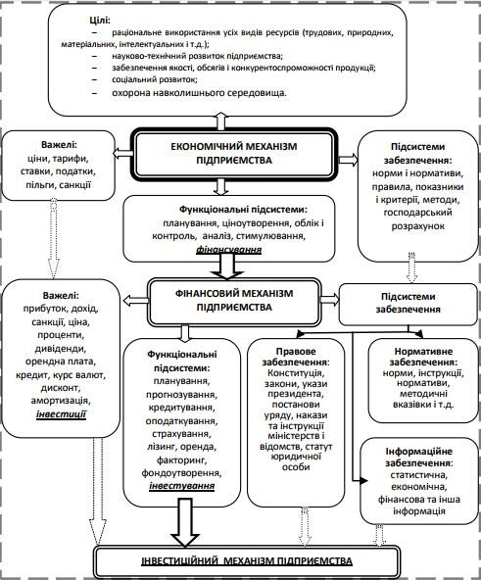
Рис. 1.1. Місце інвестиційного механізму у системі економічного механізму підприємства [25]

Монографія «Інвестиції», підготовлена Нобелівським лауреатом з економіки У. Шарпом, разом з іншими американськими вченими, зазначає: «В широкому сенсі інвестування означає розлучення з грошима сьогодні, щоб отримати більшу суму в майбутньому». [48, 34 с.]. «Інвестиція – це спосіб розміщення капіталу, який має забезпечити збереження або зростання суми капіталу», – визначають американські економісти Л. Гітман і М. Джонк у монографії «Основи інвестування» [14, 56 с.].
Повне і більш точне відображення інвестиційної діяльності було знайдено в класифікації, що розробив Бланк І. О. [8]. У ній показано п’ять класифікаційних ознак інвестицій:
- за об’єктом інвестування, фактичні фінансові інвестиції. Фактичні інвестиції стосуються інвестицій у придбання будівель, споруд та іншої нерухомості та амортизації нематеріальних активів. Фінансові інвестиції – це інвестиції у фінансові інструменти;
- залежно від характеру залучених інвестицій – прямі та непрямі інвестиції. Прямі інвестиції – це пряме інвестування виробничих фондів без фінансового посередника для отримання доходу та участі в управлінні виробництвом. Пряме інвестування, як правило, здійснюється інвесторами, які мають досвід інвестування, володіють достатньою Інформацією про об’єкт інвестування, здатні на висококваліфікованому рівні оцінити ризик вкладення й очікувану прибутковість інвестицій. Непрямі чи інвестиції «портфельні» найчастіше здійснюються пасивними інвесторами, що прагнуть одержати невелику частину компанії і відповідно невеликий, та стабільний прибуток. Таке інвестування здійснюється через посередників, тому що не всі інвестори мають достатню кваліфікацію для правильного та ефективного вибору об’єктів інвестування та подальшого управління ними;
- за періодом інвестування – короткострокові, середньострокові і довгострокові інвестиції. Короткострокові інвестиції стосуються інвестицій, термін яких не перевищує одного року; середньостроковий- до трьох років; довгостроковий- більше трьох років. По суті, інвестиція – це довгострокова інвестиція, проте через несприятливе інвестиційне середовище та високий рівень інфляції інвестори можуть інвестувати лише у короткострокові та середньострокові інвестиції;
- за формами власності інвестиційних ресурсів – приватні, державні, іноземні і спільні вкладення. Приватні інвестиції включають інвестиції недержавних підприємств та громадян. Державні інвестиції – вкладення коштів центральними і місцевими органами влади і місцевого самоврядування за рахунок бюджетних і позикових коштів, а також державними органами за рахунок власних та позикових коштів. Іноземні інвестиції здійснюють іноземні громадяни та держава. Під спільними інвестиціями слід розуміти вкладення коштів вітчизняними та іноземними суб’єктами;
- розрізняють внутрішні та іноземні інвестиції на регіональній основі. Під інвестиціями усередині країни розуміється вкладення коштів у територіальних границях даної країни. Інвестиції за кордоном – це вкладення коштів в об’єкти, розміщені за межами територіальних границь даної країни.
З метою ефективного управління інвестиціями на підприємстві та для кращого розуміння економічної природи ця концепція організована за різними класифікаційними характеристиками (рис. 1.2).
Визначення «інвестиційної діяльності» тісно пов’язане з поняттям «інвестиція». Термін «інвестиція» може бути визначений широким і вузьким. В цілому інвестиційна діяльність – це діяльність, пов’язана з інвестуванням в інвестиційні об’єкти з метою отримання прибутку. Таке тлумачення міститься в Законі України «Про інвестиційну діяльність» [13], відповідно до якої інвестиційну діяльність розуміють як інвестиції та практичні дії з метою отримання прибутку та (або) досягнення іншого корисного ефекту. У вузькому розумінні інвестиційна діяльність, власні інвестиції – це процес перетворення інвестиційних ресурсів в інвестиції.
Інвестиційна діяльність компанії має такі основні характеристики:
- забезпечує зростання та підпорядкування діяльності корпоративного бізнесу;
- залежить від галузевих характеристик підприємства, а не від його підприємницької діяльності;
- нерівномірна за обсягом в окремі періоди;
- формує для компанії особливий тип грошових потоків;
- формує певні типи ризиків – «інвестиційні ризики»;
- описують темпи економічного розвитку підприємства (рис. 1.2).
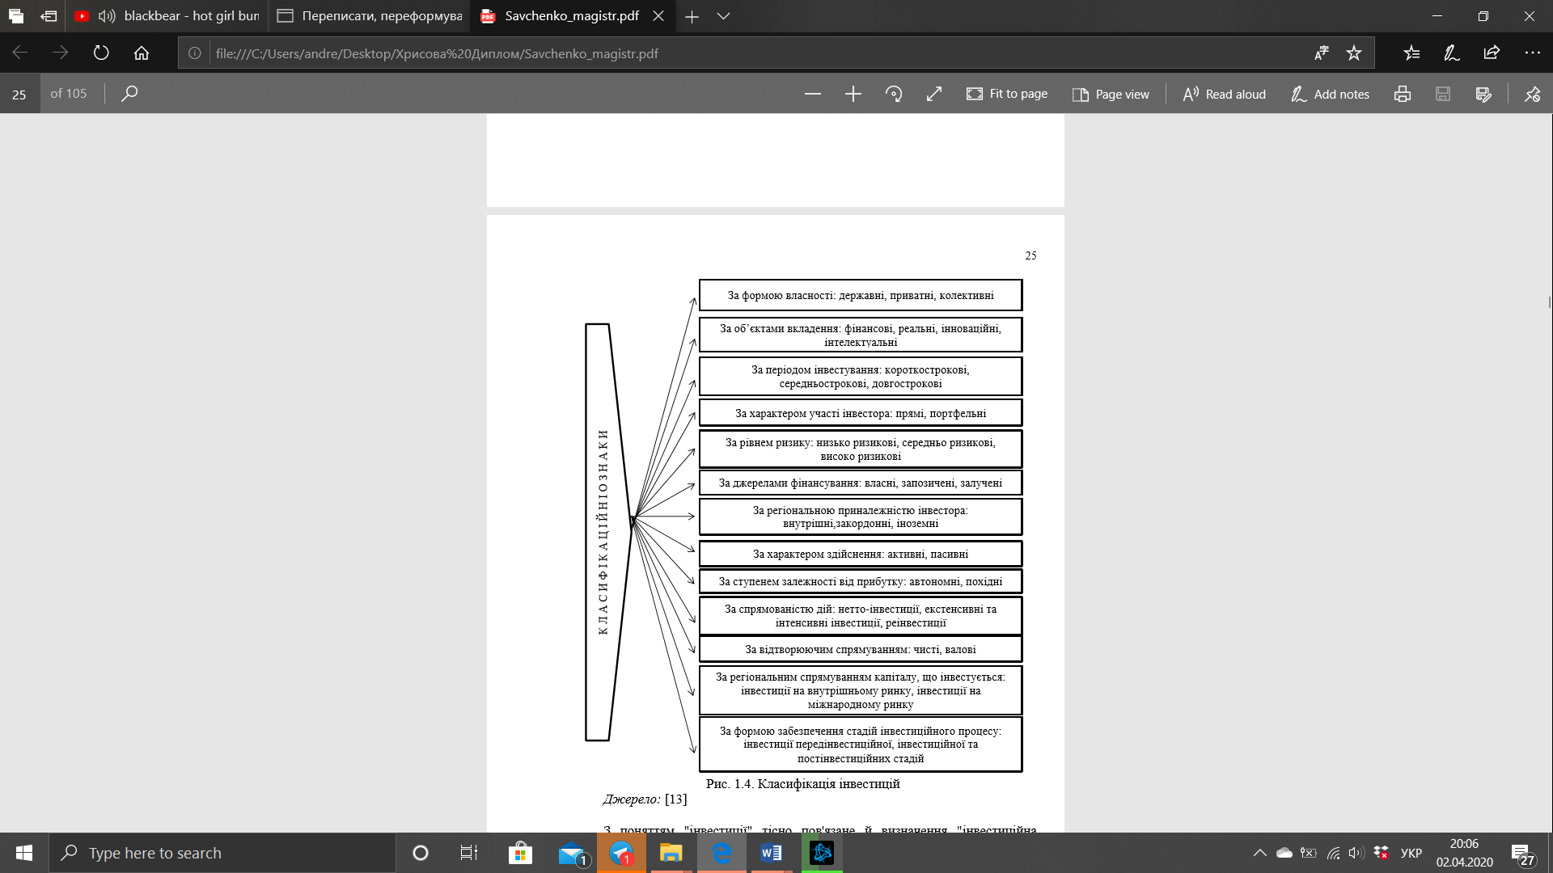
Рис. 1.2. Класифікація інвестицій [25]

З багатьох причин планування інвестицій є необхідним процесом:
- компанії можуть використовувати різні типи інвестицій та різні обсяги інвестиційних фондів для реалізації стратегій, тому рекомендується розробити декілька альтернативних проєктів;
- необхідність вибору найбільш ефективного альтернативного інвестиційного проєкту;
- потрібно якнайшвидше отримати окупність інвестицій;
- планування допомагає зменшити ризики, пов’язані з інвестиційними рішеннями.
Інвестиції відіграють надзвичайно важливу роль в економіці будь-якого підприємства і навіть всієї країни, оскільки вони є основою для систематичного оновлення та розширення виробничого капіталу, прискорення науково-технічного прогресу, поліпшення якості продукції, структурна перебудова суспільного виробництва та збалансований розвиток усіх галузей економіки. Без інвестицій неможливо підготувати та запустити нову продукцію (інжиніринг, послуги), поліпшити якість продукції та дизайн, використовувати нові матеріали та заощадити енергію.
Реалізація економічного зростання тісно пов’язана з якісною зміною виробничої, соціальної та ринкової інфраструктури, формуванням конкурентного середовища. Інвестиції відіграють визначальну роль у відтворювальному процесі підприємств, оскільки вони передбачають підвищення технічного та організаційного рівня виробництва.
Інвестиційна діяльність будь-якого суб’єкта господарювання відрізняється. Він передбачає пошук або розробку інвестиційних проєктів, захист їх відповідно до економічних та інших стандартів, пошук інвестиційних ресурсів та власне управління цією діяльністю та іншими аспектами. Наукове формулювання розумного інвестиційного плану та розробки та реалізації проєкту передбачає пошук джерела фінансування інвестицій, оптимізацію його структури, доведення доцільності інвестицій та забезпечення ефективного використання всіх можливих інвестиційних ресурсів.
Отже, інвестиції відіграють ключову роль у базовому економічному процесі, який відбувається на підприємстві. Якісні та кількісні характеристики інвестиційних рішень залежать від виробничого потенціалу підприємства, ефективності його функціонування, галузевої та репродуктивної структури суспільного виробництва. Вирішення багатьох соціальних та економічних проблем в сучасних умовах пов’язане з масштабом та ефективністю інвестиційного процесу. Тому в сьогоднішньому контексті одним із найактуальніших питань в економіці України є активізація інвестиційної діяльності.

1.2. Оцінки ефективності інвестиційного забезпечення розвитку діяльності підприємства
Аналіз діяльності національних економічних підприємств показує, що необхідно створити інвестиційний механізм для посилення конкурентних позицій на ринку, прибутку, сталого розвитку підприємств та мотивації діяльності, це залучатиме інвестиційні ресурси для реалізації існуючих ринкових можливостей та їх інноваційного розвитку.
Система механізму фінансування (інвестиції) показана на рисунку 1.3. Як бачимо, цей тип інноваційного механізму фінансування використовується як механізм мобілізації коштів, що належать компанії, механізм мобілізації позикових коштів та механізм мобілізації позикових коштів.
Механізми мобілізації власних коштів.
Використання приватних фондів для інновацій значною мірою визначає інвестиційну діяльність суб’єктів господарювання (підприємств та установ), оскільки брак приватних коштів знижує їх привабливість для інших інвесторів.
Є два основні джерела власних інвестиційних ресурсів: прибуток (зарезервований для використання підприємствами) (нерозподілений прибуток) та амортизація. В Україні цей механізм фінансування є основним. Звичайно, в зарубіжних країнах за певних економічних умов та сприятливого інвестиційного середовища структура підприємства використовує значну частину свого прибутку для власного розвитку.
Система механізму фінансування (інвестиції) показана на рисунку 1.3. Як бачимо, цей тип інноваційного механізму фінансування використовується як механізм мобілізації коштів, що належать компанії, механізм мобілізації позикових коштів та механізм мобілізації позикових коштів.

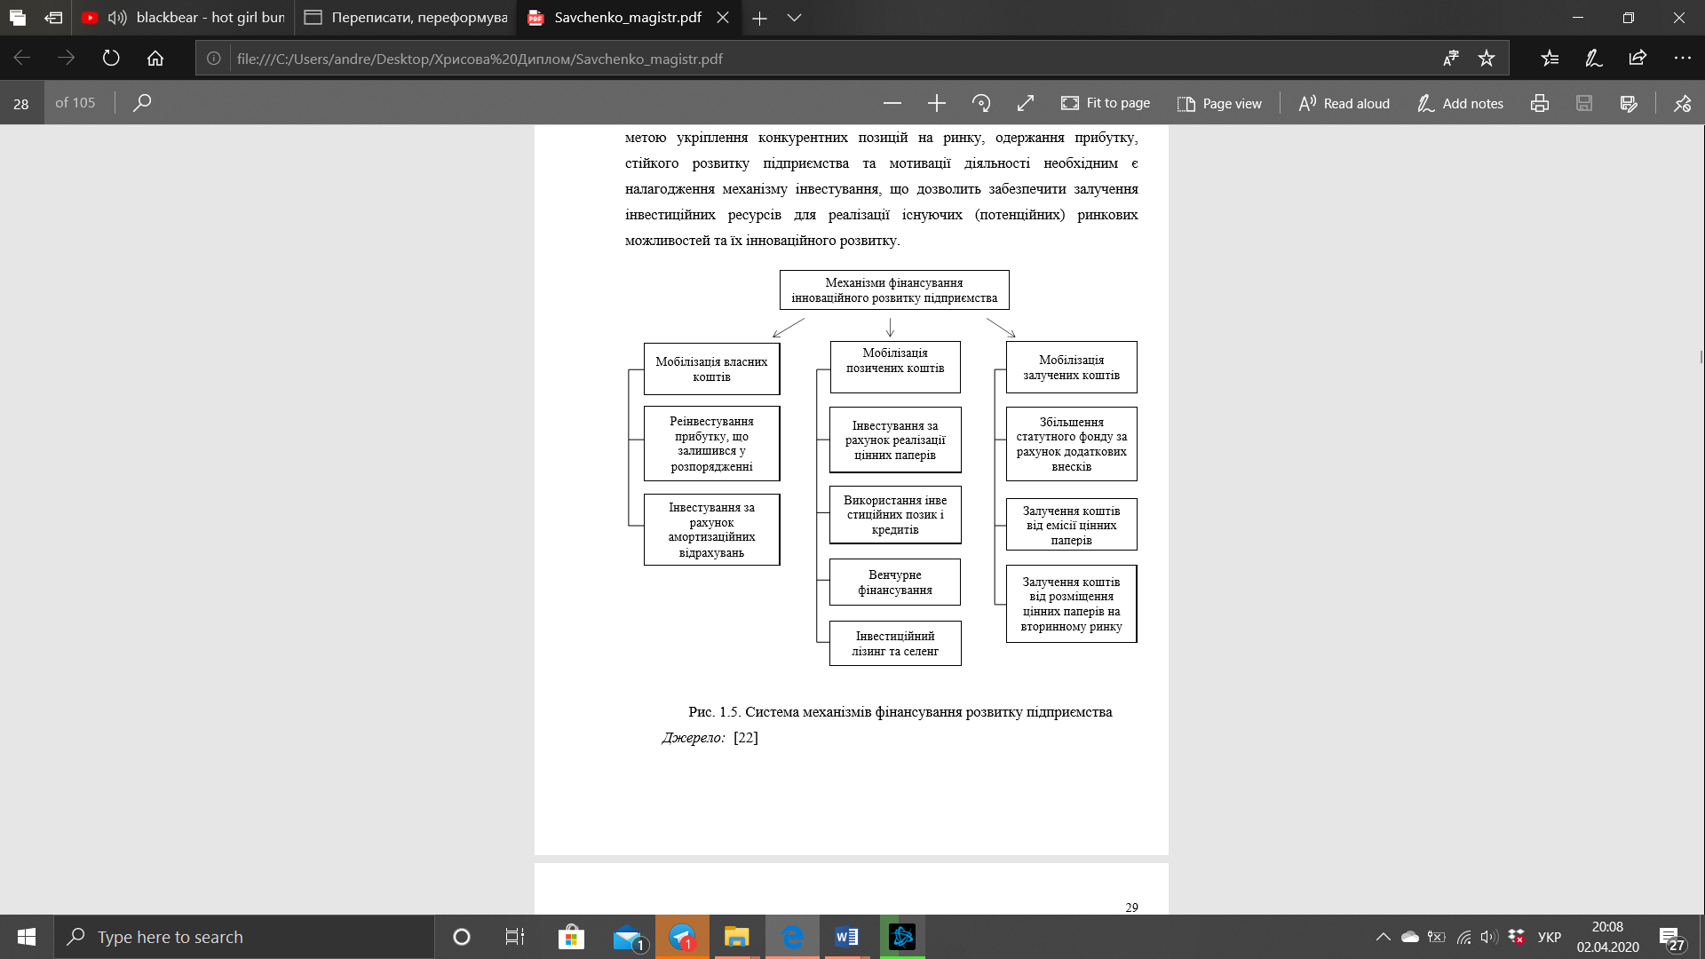
Рис. 1.3. Система механізмів фінансування розвитку підприємства [15]

Механізми мобілізації власних коштів. Використання приватних фондів для інновацій значною мірою визначає інвестиційну діяльність суб’єктів господарювання (підприємств та установ), оскільки брак приватних коштів знижує їх привабливість для інших інвесторів.
Є два основні джерела власних інвестиційних ресурсів: прибуток (зарезервований для використання підприємствами) (нерозподілений прибуток) та амортизація. В Україні цей механізм фінансування є основним. Звичайно, в зарубіжних країнах за певних економічних умов та сприятливого інвестиційного середовища структура підприємства використовує значну частину свого прибутку для власного розвитку.
Механізми мобілізації позикових коштів. Довгострокові позики та кредити у світі є основними джерелами фінансування інвестицій. В Україні джерело відіграє другорядну роль. Поточна економічна ситуація характеризується високим ступенем нестабільності, що перешкоджає використанню кредиту як джерела коштів. У багатьох випадках умови позики є неприйнятними через вартість позики та високі вимоги, що пред’являються до позичальника.
У практиці зарубіжних компаній венчурний капітал набуває все більшого значення: у розвинених економіках та країнах, що проходять економічні реформи, багато проєктів збирають кошти за допомогою цього роду.
Венчурне фінансування має особливості:
- інвестування у формі участі у статутному капіталу компаній;
- довгострокові інвестиції;
- інвестори брали участь у діяльності компанії, що фінансується.
В економічно розвинених країнах фінансуванням ризику в основному користуються великі компанії, що дозволяє їм швидше виводити продукцію на ринок, ніж самі розробляють нові продукти, тим самим дозволяючи їм швидко реорганізувати свої системи виробництва та продажу та гнучка реакція на зміни зовнішніх та внутрішніх економічних умов за низької вартості. Для повного налагодження галузі венчурного капіталу в Україні необхідно створити відповідну правову базу, і в міру проходження цього часу це джерело коштів має бути енергійно розвинене. Для вітчизняної економіки через високий науковий та людський потенціал та відсутність ресурсів, які неможливо реалізувати, цей механізм інвестування може бути дуже ефективним.
Інвестування шляхом випуску та продажу корпоративних облігацій (випуск корпоративних облігацій), як джерела мобілізованих інвестиційних ресурсів, підходить лише компаніям з великим обсягом статутного капіталу та високим іміджем (який фактично не використовується в Україні).
Сьогодні існують передумови для широкого використання цього механізму для мобілізації інвестиційних ресурсів (таких як інвестиційна оренда). Орендарі можуть користуватися, наприклад, необхідним обладнанням без необхідності мобілізувати. Якщо сторони угоди мають спільний інтерес, виручка від продажу продукції, виготовленої на пристрої, може бути використана для оплати лізингового платежу, а оплата може бути здійснена готівкою та товарами чи послугами.
У порівнянні з іншими видами інвестицій, основними перевагами лізингу є:
- дозволяє тимчасове використання обладнання (протягом необхідного періоду часу) замість придбання обладнання, забезпечуючи тим самим високу ефективність та гнучкість при вирішенні виробничих питань;
- надає можливість використовувати сучасне обладнання, усуваючи при цьому суперечність між необхідністю його використання для підвищення конкурентоспроможності в сучасних умовах та швидким знеціненням обладнання (що в більшості випадків коштує дуже дорого).
Вибір інвестицій є перспективною сферою фінансування. Передбачити витрати на передачу права користування та розпорядження майном власника. Зарубіжна практика довела високу ефективність цього механізму формування інвестиційних ресурсів. Сьогодні він широко використовується в сімейній практиці.
Механізми мобілізації залучених коштів. Фондові компанії використовують цінні папери для збору коштів. Залучення інвестиційних ресурсів зазвичай досягається шляхом випуску акцій та продажу їх інвесторам. Інвестори можуть бути вітчизняними та іноземними. Деякі вітчизняні акціонерні товариства збирають кошти від закордонних партнерів, продаючи велику кількість акцій. Слід зазначити, що багато акціонерних компаній намагаються залучити великих інвесторів, але мало уваги приділяють малим компаніям. У цьому випадку резерви великі. Збір коштів за допомогою випуску цінних паперів може урізноманітнити джерела інвестицій, тим самим швидко накопичивши кошти, необхідні для інвестування в різні інноваційні дії акціонерного товариства.
Збільшення коштів шляхом випуску цінних паперів на вторинному ринку може акумулювати акціонерний капітал за рахунок збільшення цін акцій акціонерних товариств, випущених на вторинному ринку. Розглянув механізм, який розглядає Україна. Дослідження показують, що сьогодні не потрібно очікувати великого припливу інвестиційних ресурсів від цього джерела.
Статутний фонд був розширений за рахунок збільшення пожертв. Це джерело інвестицій є важливим для акціонерних компаній. Цей механізм залучає велику кількість іноземних інвестицій Використання його означає, що одержувач інвестиції готовий відмовитися від частини своїх повноважень в управлінні бізнесом [15].
З одного боку, надання інвестиційної підтримки для розвитку міжнародної діяльності підприємства – це постійний і послідовний процес пошуку, залучення та використання різних видів інвестиційних ресурсів, а з іншого боку – інтегрована система, що містить інвестиційні ресурси, інвестиційні форми та інвестиційні інструменти, що дозволяє обґрунтовано вибрати метод забезпечення ресурсів, тим самим забезпечуючи комплексний метод вирішення інвестиційних проблем [15].
На рисунку 1.4 представлена модель функціонування системи інвестиційного забезпечення міжнародної діяльності підприємства.
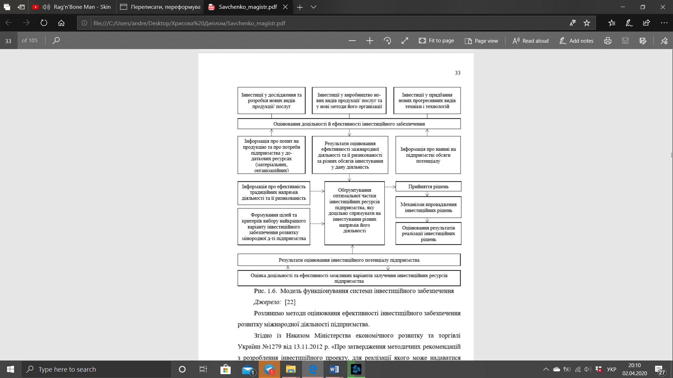
Рис. 1.4. Модель функціонування системи інвестиційного забезпечення [15]

Запропонована модель дозволяє розробити метод для виправдання оптимальної частки інвестиційних ресурсів підприємства, який повинен бути спрямований на інвестування в різні сфери міжнародної діяльності [15].
Розглянемо способи оцінки ефективності інвестиційної підтримки для компаній, що здійснюють міжнародну діяльність.
Відповідно до наказу Міністерства економічного розвитку і торгівлі України № 1279 від 13.11.2012 р. «Про затвердження методичних рекомендацій щодо розробки інвестиційного проєкту, щодо якого може бути надана державна підтримка» та Постанова Кабінету Міністрів України № 684 від 12 липня 2012 року «Порядок та критерії оцінки економічної ефективності проєктних (інвестиційних) пропозицій та інвестиційних проєктів».
Характеристика інвестиційної підтримки розвитку міжнародної діяльності підприємства залежить від багатьох факторів. До них належать:
- рівень важливості проєкту;
- ступінь підготовки до реалізації проєкту;
- масштаби та характер забезпечення ефективності реалізації проєкту;
- рівень ризику міжнародних проєктів;
- необхідна сума інвестицій (рис. 1.5).
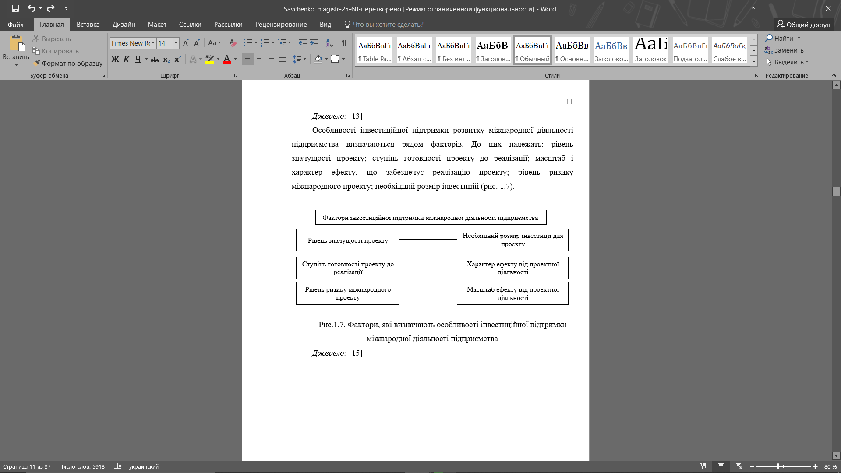
Рис. 1.5. Фактори, які визначають особливості інвестиційної підтримки міжнародної діяльності підприємства [33]

Економічна ефективність інвестиційної пропозиції відповідно до наступних стандартів інвестиційних проєктів:
- чиста приведена вартість;
- внутрішня норма дохідності;
- дисконтований період окупності;
- індекс прибутковості. (рис. 1.6)
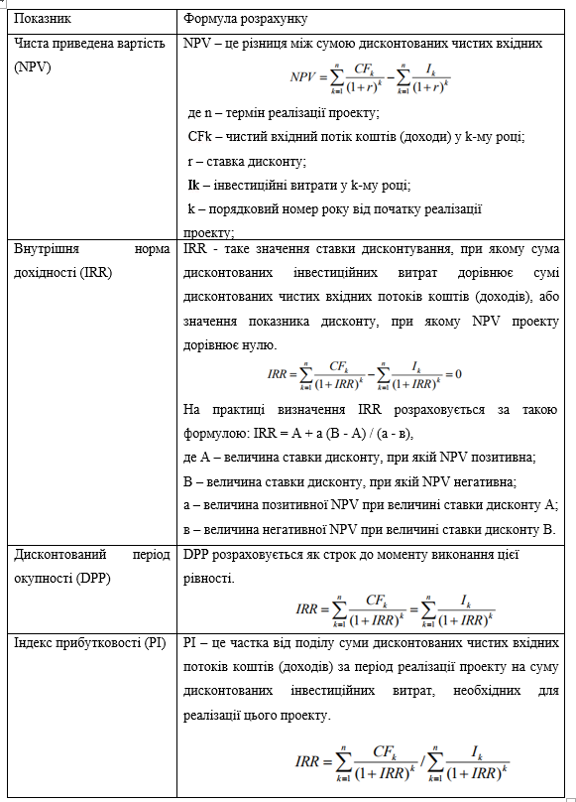
Рис. 1.6. Показники ефективності інвестиційного забезпечення реалізації проєкту [25]
Основним фактором для залучення інвестиційних фондів є отримання найкращих результатів від фінансування. Тому необхідно враховувати вплив факторів, які можуть їх змінити. Загалом усі фактори, що впливають на діяльність компанії, можна розділити на внутрішні та зовнішні. До зовнішніх факторів, пов’язаних з міжнародною діяльністю, належать: обмежувальні заходи, які приймає держава для підвищення економічної конкурентоспроможності, постійні зміни в законодавстві, мала фінансова підтримка, яку надає держава, і відсутність ефективних стимулів для підприємств з боку держави, що науково-дослідний потік кадрів за кордон.
Важливою особливістю проєкту є його важливість, яка оцінюється виходячи з очікуваних результатів впровадження. Такими результатами можуть бути зміни в організації та технічному рівні виробництва, кількості споживаних ресурсів, рівні виробничих витрат, соціальних, екологічних та інших наслідках інновацій. Класифікуючи інновації за рівнем їх важливості, можна визначити характер інвестиційних ресурсів, що виділяються на інновації. Тому інновація з високою цінністю для підприємств вимагає достатньої інвестиційної підтримки у вигляді стратегічних інвестицій, довгострокових та надійних джерел інвестиційних ресурсів тощо [33].
Наслідки дефектів внутрішнього управління посилюють негативний вплив зовнішніх факторів. Це недосконала система управління та відставання між організацією виробництва та розвитком ринкових умов і попиту. До внутрішніх факторів належать: брак власних коштів, високі витрати на інновації та позики, основні економічні ризики, низька платоспроможність підприємства, занижені проєкти або розробники значно знижують витрати на проєкт. Згідно з іншою класифікацією, існують економічні, організаційні, законодавчі та соціальні фактори. До першої групи факторів належать: резервне фінансування, матеріально-технічні засоби, передові технології, необхідна економічна та науково-технічна інфраструктура та матеріальне стимулювання інноваційних ідей.
Організаційні фактори, що впливають на міжнародну діяльність компанії, включають: організаційна гнучкість, демократичне управління, горизонтальний потік інформації у вертикальному напрямку, самостійність, налагодження діяльності, централізація, незалежність, формування цільових проблемних груп тощо.
До законодавчих факторів належать: законодавство, що заохочує інновації, та державна підтримка інновацій. До соціальних факторів, що впливають на інноваційну діяльність, належать: моральне заохочення, соціальне визнання, надання можливостей для самореалізації, можливість реалізувати свої творчі ідеї, нормальний психологічний клімат у компанії.
Іншими факторами, які впливають на обсяг коштів, є стимули та обмеження. Стимули впливатимуть на розвиток міжнародної діяльності на підприємстві, тим самим обмежуючи-перешкоджаючи цій діяльності.

1.3. Інвестиційна привабливість підприємства в системі залучення інвестицій
В сучасних умовах посилюється конкуренція між підприємствами за ринки збуту, за ресурси, за державні замовлення і бюджетне фінансування, як наслідок, для оптимізації свого становища в ринковому просторі компанії повинні вдосконалюватися, освоювати нові види продукції і технології, розширювати види діяльності, підтримувати свою конкурентоспроможність і вирішувати питання збільшення вартості свого бізнесу. У цих умовах актуалізуються проблеми забезпечення припливу інвестицій. Залучення інвестицій дозволяє компанії нарощувати конкурентні переваги і формувати додаткові ресурси для прогресивного економічного розвитку. Як відомо, залучення інвестицій направлено на нарощування ефективності функціонування підприємств, як наслідок, вартості компаній.
На підставі поданих положень актуальності управління інвестиційною привабливістю підприємств в сучасній українській практиці може бути сформульована мета, яка полягає в обґрунтуванні комплексного використання різних методик оцінки інвестиційної привабливості підприємства, що враховує інтереси всіх суб’єктів інвестиційного процесу.
Дана мета визначила необхідність послідовного вирішення наступних завдань:
- запропонувати авторську трактування поняття інвестиційної привабливості підприємства;
- представити коротку характеристику методик оцінки інвестиційної привабливості в зарубіжній і вітчизняній теорії.
Під інвестиційною привабливістю розуміється інтегральна величина, що характеризується не тільки платоспроможністю, стійкістю фінансового стану підприємства, а також ефективністю використання його майна, здатність до саморозвитку за рахунок нарощування прибутковості капіталу, техніко-економічного змісту виробництва, зростання якості і конкурентоспроможності продукції. Виходячи з цього, інвестиційна привабливість підприємства – це комплексний показник, кількісно визначають доцільність інвестування коштів в конкретне підприємство [34, с. 4].
Е. А. Суркова визначає інвестиційну привабливість як якийсь критерій оцінки ефективності капіталовкладень в різні об’єкти при наявності альтернативних варіантів розміщення ресурсів [34]. На підставі чого інвестиційна привабливість підприємства може розглядатися як параметр доцільності вкладення в нього тимчасово вільних грошових коштів.
В даний час чітко сформувалися базові інструменти фінансування діяльності підприємств. Найпоширенішими способами залучення інвестицій є:
- кредити і позики;
- формування інвестицій через додаткові внески засновників;
- кошти стратегічного інвестора.
Використання кредитів і позик дозволяє в найкоротші терміни акумулювати інвестиційні ресурси, але визначення кредитором обсягу, терміну, їх вартості робить даний спосіб в порівнянні з іншими більш дорогим. При цьому невід’ємною умовою отримання позик і кредитів є високий рівень платоспроможності або висока вартість заставного майна.
Два способи залучення інвестицій (формування інвестицій на фондовому ринку і засоби стратегічного інвестора) також вимагають від підприємств прозорості бізнесу, відкритої звітності. При цьому, чим вище інвестиційна привабливість підприємства на даному ринку, тим вище можливості залучення інвестиції.
Необхідно враховувати також той факт, що кожен інвестор при визначенні об’єктів інвестування ставить перед собою мету. Залежно від інвесторів можна розділити на дві групи. Перша група – інвестори фінансового типу, які прагнуть до максимізації вартості компанії на основі забезпечення максимального прибутку в момент виходу з проєкту. У сучасній Україні інвестиційні компанії та фонди, насамперед фонди венчурних інвестицій реалізують себе як фінансові інвестори, які отримують прибуток з дивідендів або купонів, що сплачуються компанією, а також зі зростання курсу цінних паперів підприємства.
Друга умовно виділена група інвесторів – це інвестори стратегічного типу, які прагнуть отримати додаткові вигоди від капіталовкладень, активно беруть участь в управлінні об’єктом інвестування. Зазвичай в якості стратегічного інвестора в умовах сучасної Україні виступає компанія, діяльність якої безпосередньо пов’язана з бізнесом компанії, в яку інвестори вкладаються.
В даний час використовується система параметрів, яка дозволяє визначити фінансовий стан і розрахувати інвестиційну привабливість підприємства. При цьому оцінка інвестиційної привабливості повинна бути проведена як на основі аналізу документів фінансової звітності підприємства і позаоблікової інформації про підприємство, що формує системність у вивченні макро- і мікроекономічних чинників: віднесення підприємства до конкретних галузей або територіям.
Такий комплексний аналіз дозволяє потенційному інвестору виділити ті підприємства, які мають великі потенції подальшого перспективного розвитку в середньо-, довгострокової перспективи і дозволять інвестору отримати плановану прибуток з вкладеного капіталу при наявні ризики.
Таким чином, кожне підприємство як об’єкт інвестиційного ринку характеризується власним рівнем інвестиційної привабливості і одночасно залежить від рівня інвестиційної привабливості вищої системи. Як наслідок, приймаючи рішення про фінансування проєкту, необхідно визначити вплив безлічі чинників, які формують прибутковість інвестиційних вкладень. З огляду на різні варіанти різних значень цих факторів, інвестор оцінює їх акумульований вплив, тобто інвестиційну привабливість соціально-економічної системи в цілому [34, с. 12].
Виходячи з чого виникає необхідність кількісної оцінки інвестиційної привабливості підприємства. На нашу думку, даний показник повинен мати економічний сенс, що визначає сукупність вимог, що пред’являються до методики розрахунку інтегрального показника інвестиційної привабливості. На думку О.Н. Єгорової, такий показник повинен: враховувати для інвестора значущі фактори зовнішнього середовища; відображати прибутковість вкладених коштів; бути порівнянним з ціною капіталу [18, с. 29].
Для цього можуть бути використані як статичні, так і динамічні показники ефективності інвестиційних проєктів. Сформована з урахуванням даних вимог методика оцінки інвестиційної привабливості підприємств дозволить здійснити якісний і обґрунтований вибір об’єкта капіталовкладень, визначити ефективність інвестицій в разі посилення негативних тенденцій розвитку зовнішнього середовища [18].
Практика визначення інвестиційної привабливості налічує майже 40 років. Одними з перших з’явилися дослідження інвестиційної привабливості Гарвардської школи бізнесу. В їх основі лежать зіставлення характеристик кожної країни з експертної шкалою, що включає в себе: інституційні умови для іноземних і національних інвесторів, можливість вивезення капіталу, стан національної валюти, політична ситуація, рівень інфляції, можливості використання національного капіталу [18, с. 13].
Обраний експертами коло показників не був достатньо деталізований для повного відображення всього комплексу найбільш значущих для інвестора факторів зовнішнього середовища. Тому подальший розвиток методик порівняльної оцінки інвестиційної привабливості країн пішло по шляху розширення і ускладнення системи параметрів, оцінюваних експертами, і введення кількісних (статистичних) показників [18, с. 12].
Дослідження ряду методик, що аналізують інвестиційну привабливість і використовуваних у вітчизняній і світовій практиці, дозволяє згрупувати їх з позицій основних напрямків оцінки, цілей проведення аналізу (Додаток 1).
Кожна з них має і достоїнства, і недоліки при здійсненні комплексної оцінки інвестиційної привабливості для російських підприємств. Більш того, ці системи оцінки недостатньо орієнтовані на розвиток інвестиційної діяльності всередині країни. Загальним їх недоліком є їх спрямованість в одному напрямку.
Більш актуальними сьогодні є методики Т. В. Федоровича, Ю. В. Севрюгіна, Д. А. Ендовіцкий, В. А. Бабушкіна, І. О. Бланка і ін. Далі охарактеризуємо основні з них. Методика Т. В. Федоровича є аналіз наступних параметрів: положення компанії на ринку, її ділова репутація, її залежності від постачальників і покупців, оцінка акціонерами компанії, критерії якості її керуванням [44, с. 29].
Позитивними аспектами методики є простота і зрозумілість; можливість визначити, за якими параметрами компанія що аналізується не відповідає еталонним значенням. Серед недоліків методики можна відзначити той факт, що методика є базовою, але не вичерпною, оскільки спирається тільки на ретроспективні показники.
Бальна оцінка в рамках методики Ю. В. Севрюгіна [40, с. 28]. Кожному кількісному і якісному фактору присвоюються відповідні бали (відповідно до створеного спеціальним алгоритмом). Інтегральний коефіцієнт інвестиційної привабливості підприємства розраховується за формулою (1.1).

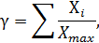 | (1.1)
де i – кількість факторів;
X_{i} – бальна оцінка i-го фактор з урахуванням його вагомості;
X_{max} – максимально можливе сумарна кількість балів [40].
Результати бальної оцінки являють собою якусь позицію, що акумулює кілька якісних оцінок, досягнуту підприємством на ринку. Недоліками такої оцінки інвестиційного потенціалу підприємства є: високий суб’єктивізм, породжений використанням якісної оцінки вкладу показників, а також довільне підсумовування принципово не сумуємо коефіцієнтів, перш за все відносних [45 с. 5].
Незважаючи на це, гідністю даної методики є простота застосування.
Індивідуальна оцінка параметрів інвестиційного потенціалу та інвестиційного ризику підприємства дозволяє найбільш повно визначити значимість цих факторів при реалізації інвестиційного проєкту і підхід, який базується на співвідношенні прибутковості і ризику, а також характеристиці їх взаємозв’язку. Вона визначається на основі розрахунку таких показників, як запас фінансової міцності (зона безпеки), порівняння їх фактичних значень з нормативними, що може вказати підприємству на шляху підвищення його інвестиційної привабливості.
Особливістю рейтингової методики є комплекс показників з узагальнюючими критеріями і кількісною оцінкою кордонів привабливості і ризику на основі розуміння підприємства як системи, що складається із сукупності підсистем. В ході рейтингової оцінки виділяють найбільш значущі ознаки, які повинні бути загальними для всіх підприємств і відображати важливі для інвестора аспекти діяльності оцінюваних підприємств, які можуть бути співставленні з аналогічними показниками всіх досліджуваних підприємств.
Для виключення суб’єктивізму на складання рейтингової оцінки кожен розрахований показник підприємства порівнюється з показниками кращого підприємства, значення якого приймаються за еталон. В якості еталонних часто використовуються значення, рекомендовані світової або російською практикою успішного функціонування підприємства. При цьому чим ближче значення рейтингової оцінки до еталонних, тим вище рівень інвестиційної привабливості. Як показує практика, метод рейтингової оцінки часто зводиться до розрахунку інтегрального показника, який визначається шляхом зведення числових значень окремих показників інвестиційної привабливості [2, с. 29].
До недоліків рейтингової оцінки можна віднести: нівелювання вкладу кожного показника в рейтинг; використання методу «відстаней» для відносних показників. Результатами рейтингової оцінки є відносний рівень – рейтинг, що знаходиться в зворотній залежності від найкоротшої відстані, між еталонним станом підприємства на ринку і фактичним. Відстань розраховується як сума квадратів відхилень фактичних рівнів нормованих показників від їх еталонних значень [2, с. 29].
Цей вид оцінки інвестиційного потенціалу заслуговує на більшу увагу і більш кращий в порівнянні з попереднім, так як отримані результати можуть бути перевірені за допомогою факторного аналізу.
Найбільш поширеними в російській практиці є методи, розроблені фірмами Rundt, ICRG, BERI, Frost & Sullivan, які дозволяють виявити ризики втрати вкладених коштів при впливі різних факторів. До числа найвідоміших методів можна віднести системи оцінки інвестиційної привабливості і ризику – Institutional Investor, Euromoney, Business Environment Risk Index (BERI). Міжнародні агентства здійснюють рейтингові оцінки в залежності від рівня кредитоспроможності суб’єкта господарювання. При використанні даних методик необхідно враховувати, що, по-перше, більша частина показників з відповідною трактуванням розроблена для умов стабільної економіки, досконалої фінансової системи, тому для умов транзитивних економік трактування даних показників не завжди коректна. По-друге, при оцінці інвестиційної привабливості підприємства вагомі значення набувають «чинники ринкової інфраструктури» (динаміка котирувань і обсягів продажів акцій підприємства, ступінь розвитку ринкової інфраструктури, яка характеризує ефективність використання ринкового інструментарію в діяльності підприємства) [34, с. 5]. Недостатній рівень розвитку фінансового ринку, відсутність прозорості угод, високий ризик, низька ефективність функціонування фондового ринку в Росії істотно знижують масштаби використання даних методик.
І. А. Бланк пропонує інтегральне використання західних і вітчизняних методів оцінки інвестиційної привабливості підприємства [8, с. 112]. Його методика базується на визначенні стадії життєвого циклу підприємства (прогресивні фази забезпечують ефективне використання матеріальних і людських ресурсів) і співвіднесенні її з оцінкою його інвестиційної привабливості. Однак в умовах негативного інвестиційного клімату складно визначити стадію життєвого циклу підприємства і розрахувати ефекти інвестиційного проєкту [8, с. 39].
Т. С. Нурбана пропонує використовувати комплексну методику оцінки інвестиційної привабливості підприємства, засновану на дослідженні [27, с. 140]:
- зовнішнього середовища;
- ринкових позицій (ринкової вартості акцій, обсягів виробленої та реалізованої продукції, конкурентоспроможність підприємства на ринку);
- експертних оцінок фінансових показників;
- можливих ризиків;
- грошових потоків майбутніх періодів;
- рейтингових оцінок аналізованого підприємства.
Послідовність аналізу за цими напрямками дозволяє врахувати систему внутрішніх і зовнішніх факторів, що визначають інвестиційну привабливість підприємства.
Ще одним способом визначення інвестиційної привабливості компанії, особливо при вирішенні питань фінансування стратегічного розвитку є розрахунок економічної доданої вартості, показника, який може бути цікавий як для засновників компанії, так і зовнішніх інвесторів. Якщо перед інвестором стоїть вибір компанії, в яку можна вкластися, або формування інвестиційного портфеля, може бути використана методика оцінки вартості бізнесу порівняльним підходом. Цей же інструмент може використовуватися і самим підприємством при визначенні напрямків інвестиційної діяльності та вирішенні питань пріоритету фінансування, формування або розвитку того чи іншого напрямку діяльності самої компанії.
На підставі короткої характеристики існуючих методик аналізу можна виділити три підходи до оцінки інвестиційної привабливості організації. Перший з них базується на індикаторах фінансово-господарської діяльності та параметрах конкурентоспроможності аналізованого підприємства. Другий підхід до оцінки інвестиційної привабливості базується на аналізі інвестиційних потенціалів, ризику. Третій підхід передбачає детальне дослідження динаміки і структури вартості підприємства.
Виділення даних підходів свідчить про те, що загальноприйнятою і універсальної методики оцінки інвестиційної привабливості підприємства на сьогоднішній день немає. Існуючі методики вимагають відповідних коригувань і розробки нових підходів, що враховують всі фактори, які впливають на рівень інвестиційної привабливості підприємства як з боку держави, регіону і галузі, так і з боку самого підприємства, що дозволяють більшою мірою розрахувати результуючий показник.
На нашу думку, з метою аналізу інвестиційної привабливості конкретного підприємства повинна бути використана комплексна методика аналізу інвестиційної привабливості, яка складається з таких етапів: аналіз зовнішнього і внутрішнього середовища, проведення експертної оцінки (відбір системи показників), ретроспективний аналіз фінансових показників, рейтингова оцінка компанії (з допомогою вибраних показників серед підприємств галузі), визначення вартості бізнесу. Все це дозволить підприємству самому і його інвесторам вирішити питання про доцільність і розмірах.
При оцінці інвестиційної привабливості вважаємо за доцільне використовувати комплекс методик, які і всебічно аналізують діяльність оцінюваного підприємства, і враховують інтереси всіх суб’єктів інвестиційного процесу.

РОЗДІЛ 2
АНАЛІЗ ДІЯЛЬНОСТІ ПІДПРИЄМСТВА ПП «ЛІОН-МЕБЛІ»

2.1. Загальна характеристика господарської діяльності підприємства та його фінансово-економічний стан
ПП «ЛІОН-МЕБЛІ» – торгово-виробнича компанія, яка успішно працює на ринку меблів більше 15 років.
ПП «ЛІОН-МЕБЛІ», відоме як бренд «Viar», є однією з провідних українських меблевих складових та пов’язаних з ними компаній з продажу послуг.
Компанія створила мережу філій не тільки в Україні, але і за її межами. Філії компанії відкриті в таких містах України: Києві, Харкові, Дніпрі та в Одесі. Також існує на зовнішньому ринку так як місто Мінськ, Білорусія.
ПП «ЛІОН-МЕБЛІ» успішно працює на ринку меблевої фурнітури. Основна сфера бізнесу – продаж та обробка матеріалів та аксесуарів для виготовлення меблів. Вона спрямована не тільки на професійних виробників меблів, які займаються виробництвом меблів, але і на роздрібних покупців, які виготовляють меблі для себе, які виготовляють самостійно або щоб економити.
Компанія має понад 20 000 найменувань виробів, включаючи меблеві аксесуари, матеріали з дерева та кромки, зовнішні стіни меблів, вироби зі штучного каменю та послуги з виробництва. Крім надання широкого асортименту продукції, компанія також надає послуги по нарізці, кріплення, фрезерування та нагрівання листового матеріалів, а також послуги встановлення продукції.
ПП «ЛІОН-МЕБЛІ» працює з багатьма підрядниками. У 2016 році такі міжнародні компанії, як Hettich, Kronospan, Clef, Egger, Franke та інші, були офіційно визнані дистриб’юторами в Україні. Компанія також розширила свій товарний асортимент власними продуктами. Зокрема, вони включають Starke, Muller, Ferro Fiori, Lumine.
Завдяки сучасному шоу-руму з торговою маркою «Viar» всі лінійки товарів можна переглянути наживо та протестувати. У магазині ТМ Viyar може придбати все необхідне для виготовлення меблів – від ДСП і країв до саморізів і меблевих ручок.
Після покупки є можливість замовити послуги з розпилу, пропилу і прорізати кронку плитних матеріалів. Зазвичай залишаються лише зібрати і транспортувати.
До переваг ПП «ЛІОН-МЕБЛІ» належать:
- високоякісна продукція;
- різноманітність товарів;
- приваблива цінова політика;
- сервіс на вищому рівні.
Однак унікальністю ПП «ЛІОН-МЕБЛІ»– є економія часу. Компанія і ставлення до клієнтів побудовані таким чином, що покупець за короткий проміжок часу, і без проблем, отримає те, що йому потрібно.
До переваг також належать електронні черги, зручні офіси, просторі виставкові зали, а товари можна переглядати з усіх кутів. Кваліфіковані консультанти працюють у вестибюлі.
Щоб клієнти могли отримувати інформацію по зміни, ПП «ЛІОН-МЕБЛІ» започаткували інформаційний проєкт «Академії Viar», який включає навчальні семінари з товарів та послуг [39].
Розглянимо фінансово-економічний стан компанії.
Компанія є самостійним суб’єктом господарювання та працює відповідно до принципів повного економічного розрахунку та самофінансування.
Фінансово-економічний аналіз показує, що рівень ризику компанії дуже низький. Коефіцієнт поточної ліквідності ПП «ЛІОН-МЕБЛІ» перевищує 100, а це означає, що компанія має достатньо ресурсів для задоволення потреб короткострокових кредиторів. В цілому результати діяльності компанії перевищують середню галузь, що свідчить про конкурентоспроможність та ефективні результати діяльності компанії.
Активи підприємства мають тенденцію до збільшення, що свідчить про ефективну діяльність та розширення бізнесу підприємства. Ми проаналізували продажі ПП «ЛІОН-МЕБЛІ» за допомогою динаміки прибутку (рис.2.1).

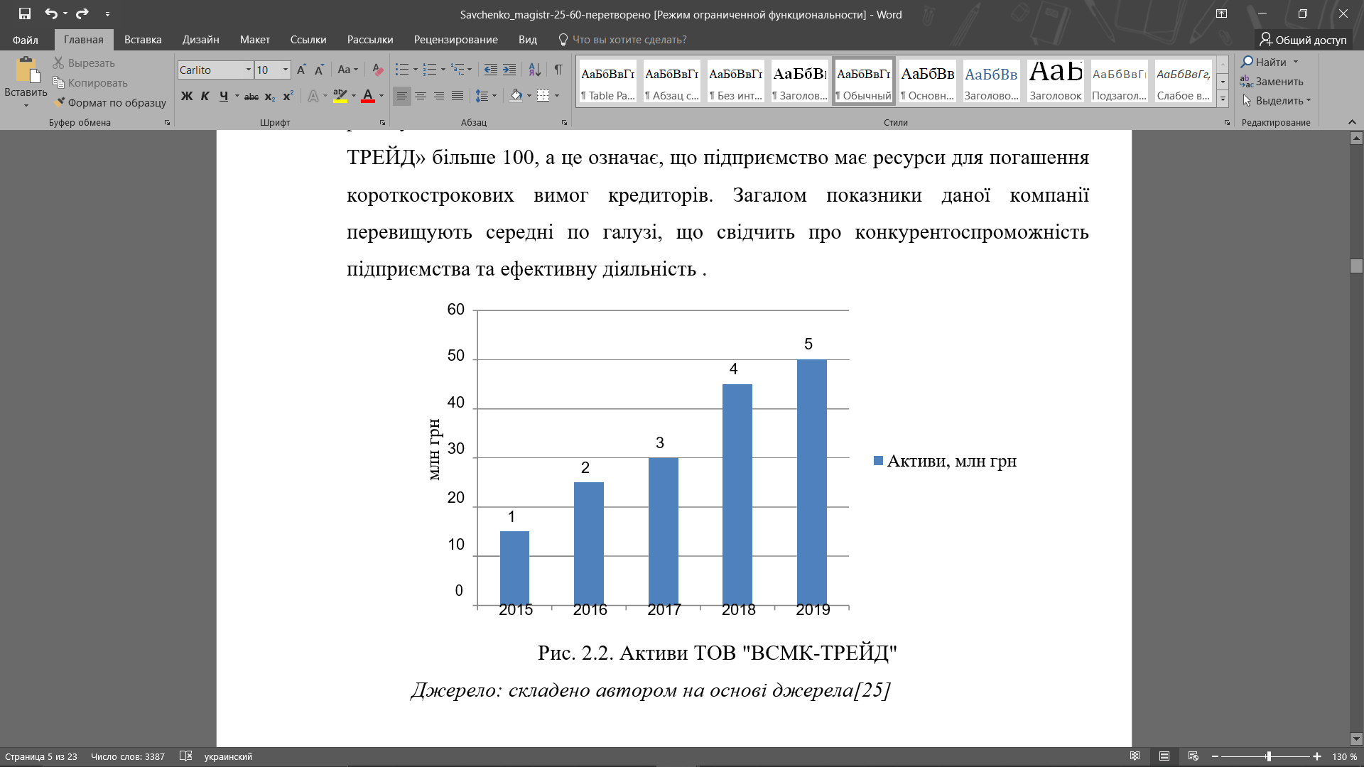
Рис. 2.1. Активи компанії [3]

З 2015 по 2016 роки продажі мали тенденцію до зростання, але в той же час прибутки демонстрували негативну тенденцію. Це пов’язано з тим, що валютний курс змінився через економічну та політичну ситуацію, і як частина продукції, що продається ПП «ЛІОН-МЕБЛІ», закупається компанією за кордоном, і незважаючи на збільшення продажів, прибуток зменшився (рис. 2.2).
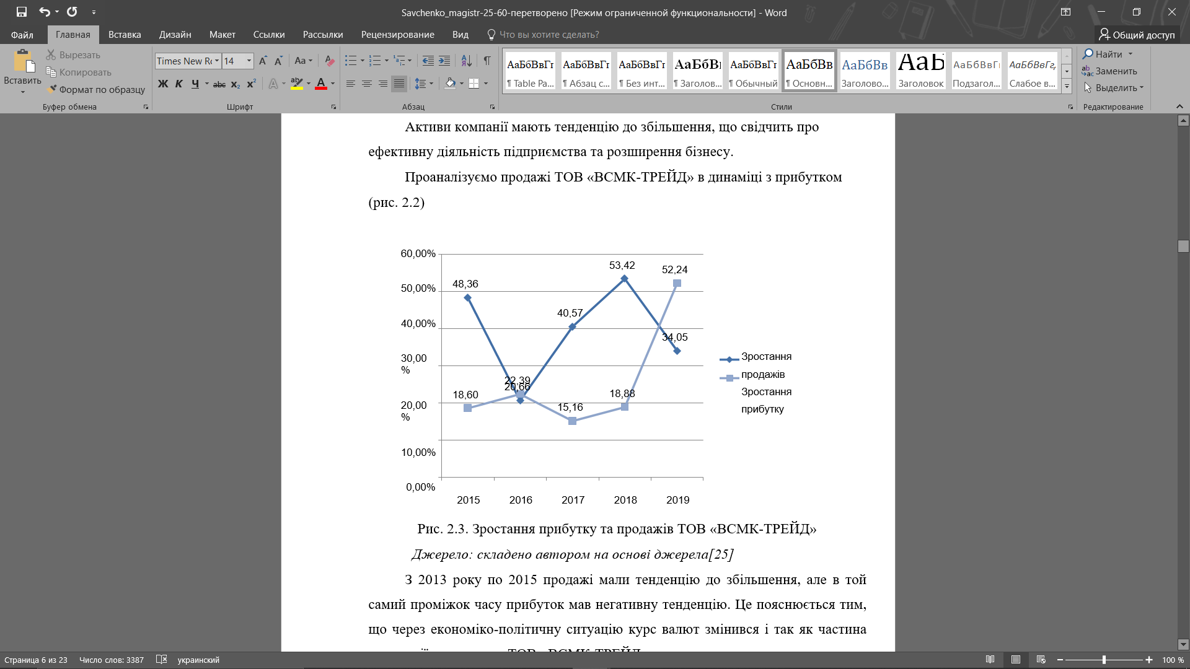
Рис. 2.2. Зростання прибутку та продажів ПП «ЛІОН-МЕБЛІ» [3]

Основними партнерами ПП «ЛІОН-МЕБЛІ»є всесвітньо відомі компанії Egger, Hettich, Kronospan, Clean, Franke та інші. Компанія веде з ними зовнішньоекономічною діяльністю, а саме імпортним бізнесом товарів.
Як видно з рисунку 2.3, найбільшу частку займають Hettich, Egger та Kronospan. ПП «ЛІОН-МЕБЛІ» співпрацює з Hettich на умовах поставки меблевої фурнітури. Egger і Kronospan забезпечують поставки дерев’яних листових матеріалів (табл.2.1).

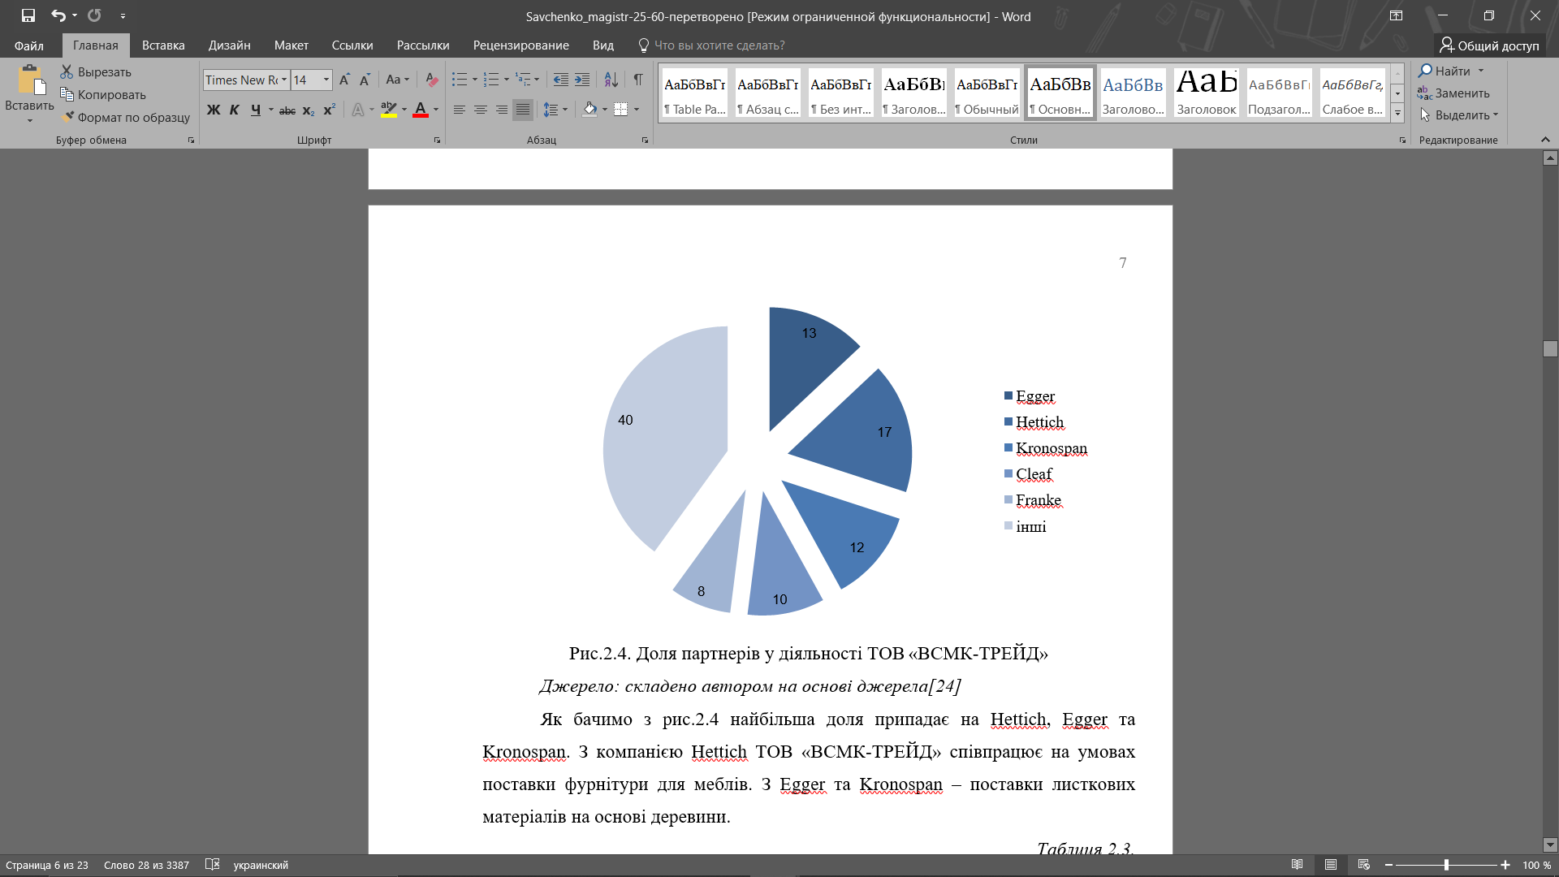
Рис. 2.3. Доля партнерів у діяльності компанії [38]

Таблиця 2.1. Основні контрагенти ПП «ЛІОН-МЕБЛІ» [38]
Контрагент | Країна контрагента | Група товарів
Cleaf | Італія | ДСП, кромка
Egger | Австрія | ДСП, МДФ плити, кромка, стільниці,  стінові панелі
Kaindl | Австрія | ДСП
Kronospan | Австрія | ДСП, ДВП, МДФ плити, пластик,  стільниці, стінові панелі
Swiss Krono | Швейцарія | ДСП, пластик, стільниці
Pfleiderer | Німеччина | ДВП
Niemann | Німеччина | Акрилові МДФ панелі, кромка
AGT | Туреччина | МДФ плити, кромка
Rehau | Швейцарія | Кромка
Kromag | Україна | Кромка
Hranipex | Чехія | Кромка
Основними країнами-партнерами ПП «ЛІОН-МЕБЛІ» є Австрія, Швейцарія, Німеччина, Італія, Туреччина, Чехія тощо (рис. 2.4).

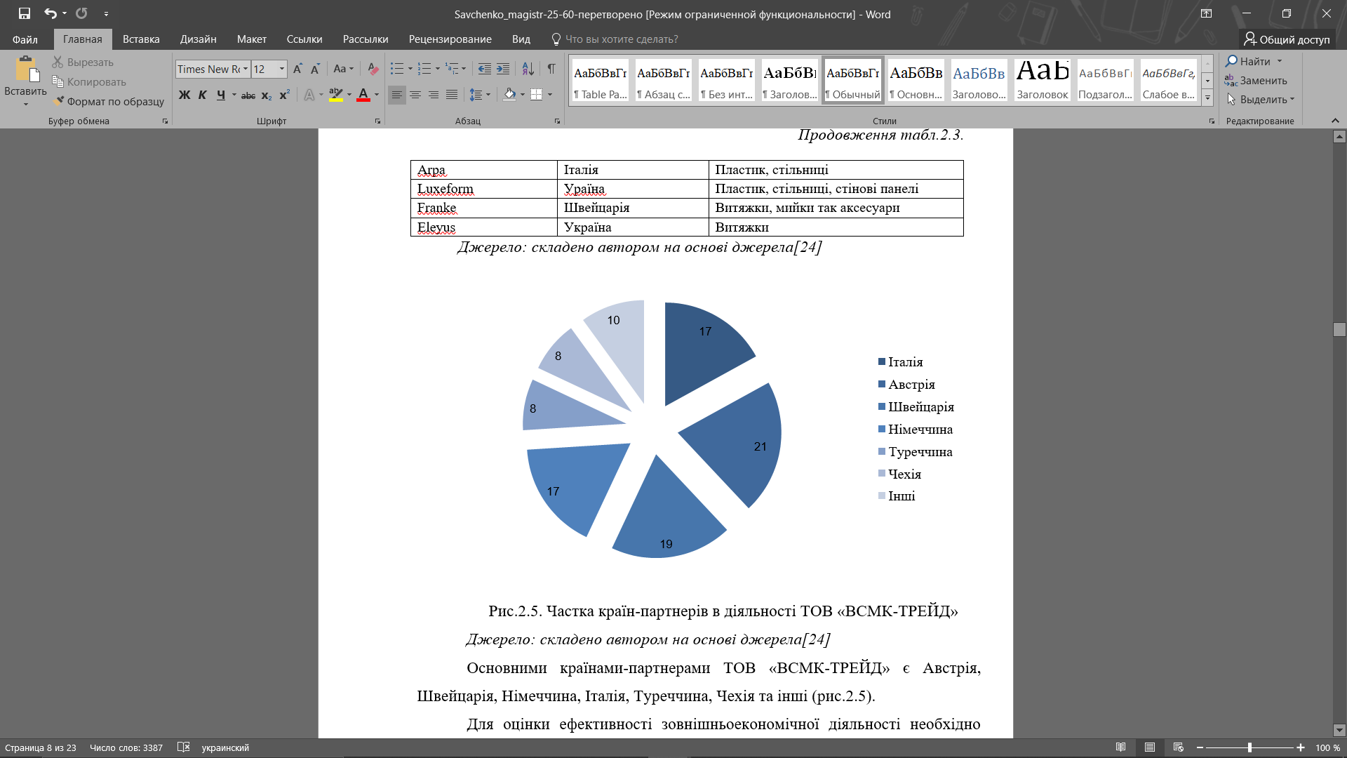
Рис. 2.4.Частка країн-партнерів [38]

Для оцінки ефективності зовнішньоекономічної діяльності необхідно проаналізувати дохід від реалізації імпортної продукції товариства з обмеженою відповідальністю ПП «ЛІОН-МЕБЛІ» .
На рисунку 2.5 видно, що загальний дохід імпортної продукції збільшився на 45,9 % у 2018 році, досягнувши 16,9 мільйона гривень. У 2019 році виручка від імпортної продукції ПП «ЛІОН-МЕБЛІ» становила 15,15 млн. грн.
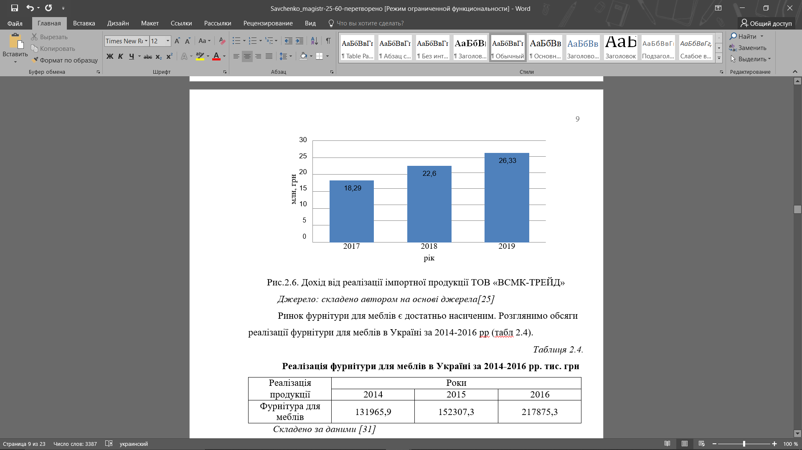
Рис. 2.5. Дохід від реалізації імпортної продукції [3]

Ринок меблевих аксесуарів досить насичений. Розглянемо продаж меблевої фурнітури в Україні з 2017 по 2019 рік (табл. 2.2),(рис.2.6)

Таблиця 2.2. Реалізація фурнітури для меблів в Україні за 2017–2019 рр. [35]
Реалізація | Роки
продукції | 2017 | 2018 | 2019
Фурнітура для меблів | 131965,9 тис. грн. | 152307,3 тис. грн. | 217875,3 тис. грн.
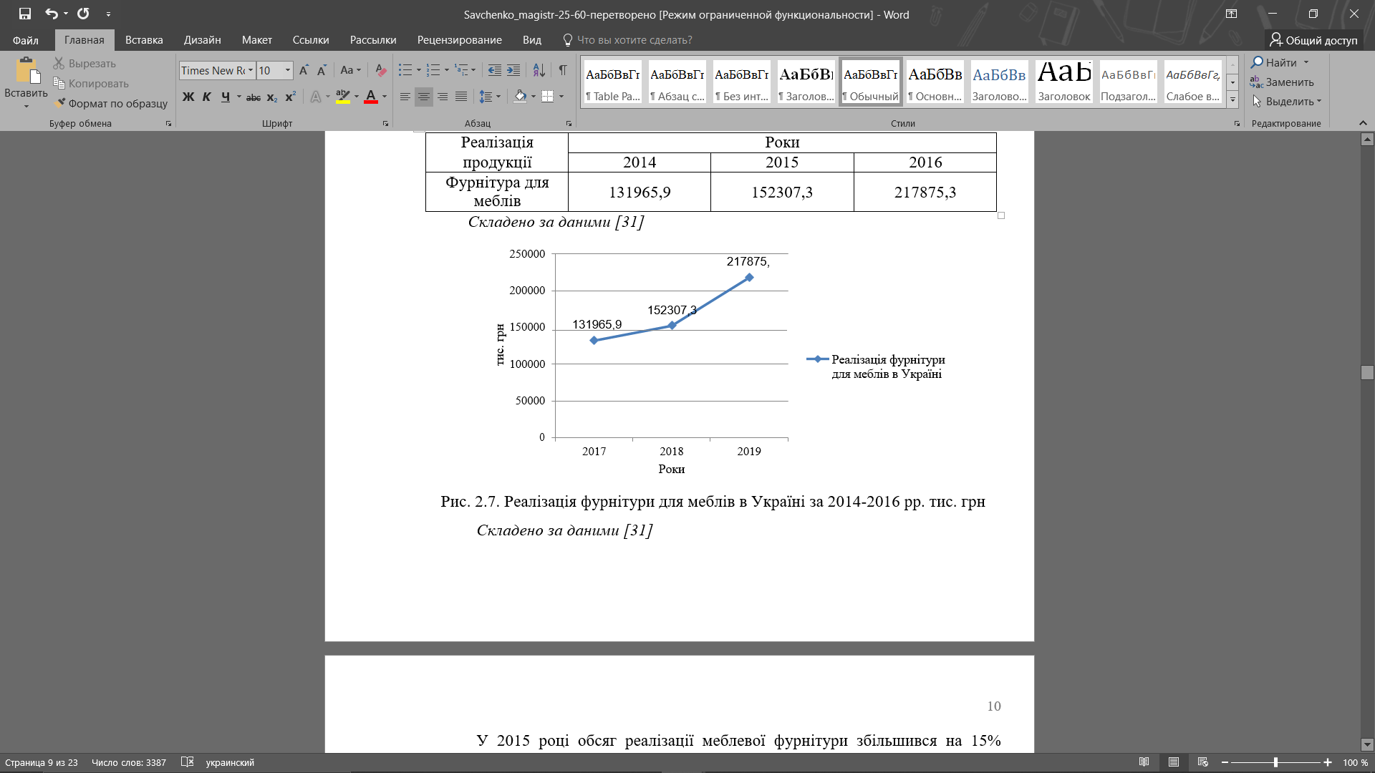
Рис. 2.6. Реалізація фурнітури для меблів в Україні за 2017–2019 рр. [35]

У 2018 році продажі меблевих аксесуарів зросли на 15 % порівняно з 2017 роком, а в 2019 році – на 43 % порівняно з 2018 роком. Це свідчить про швидке зростання ринку меблевих аксесуарів та зростання попиту на таку продукцію. Зі зростанням попиту збільшується і кількість конкурентів на ринку. На думку експертів, український ринок меблів розділений між зарубіжними та вітчизняними виробниками зі ставкою приблизно від 35 % до 65 %.
Основними конкурентами ПП «ЛІОН-МЕБЛІ» є такі компанії: комплекти захисту навколишнього середовища, MF (меблеві аксесуари), GTV, Sirius, Hafele, Kronas, опорні пункти, меблеві технології тощо.
Давайте розглянемо річну статистику в опитуваннях споживачів. Оцінки голосування споживачів – це середня арифметична оцінка конкурентів за кожен квартал. Найвищий бал 5 (рис. 2.7).
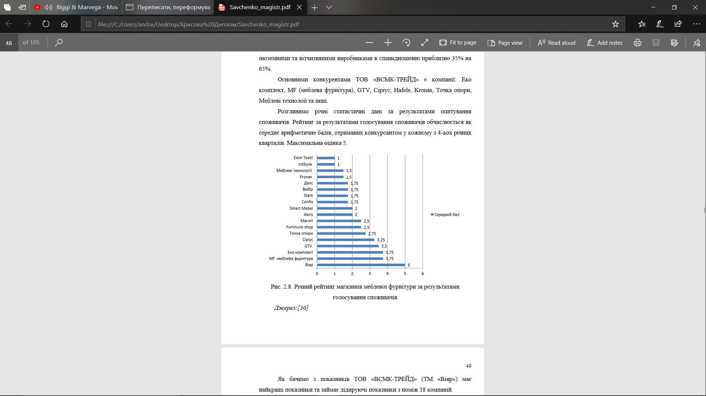
Рис. 2.7. Річний рейтинг магазинів меблевої фурнітури за результатами голосування споживачів [35]

Як видно з показників, ПП «ЛІОН-МЕБЛІ» (TM Viyar) працює найкраще і є лідером серед 18 компаній.
Для підвищення конкурентоспроможності слід прийняти активну стратегію, тобто намагатися зайняти нові ринки та знайти нових партнерів, дистриб’юторів та замовників. Статус компанії дозволяє активно вкладати гроші в розвиток і намагатися збільшити свою частку ринку (рис.2.8).
Компанія активно впроваджує маркетингову діяльність і постійно слідкує за новими ринковими тенденціями для підвищення конкурентоспроможності та задоволення потреб клієнтів.
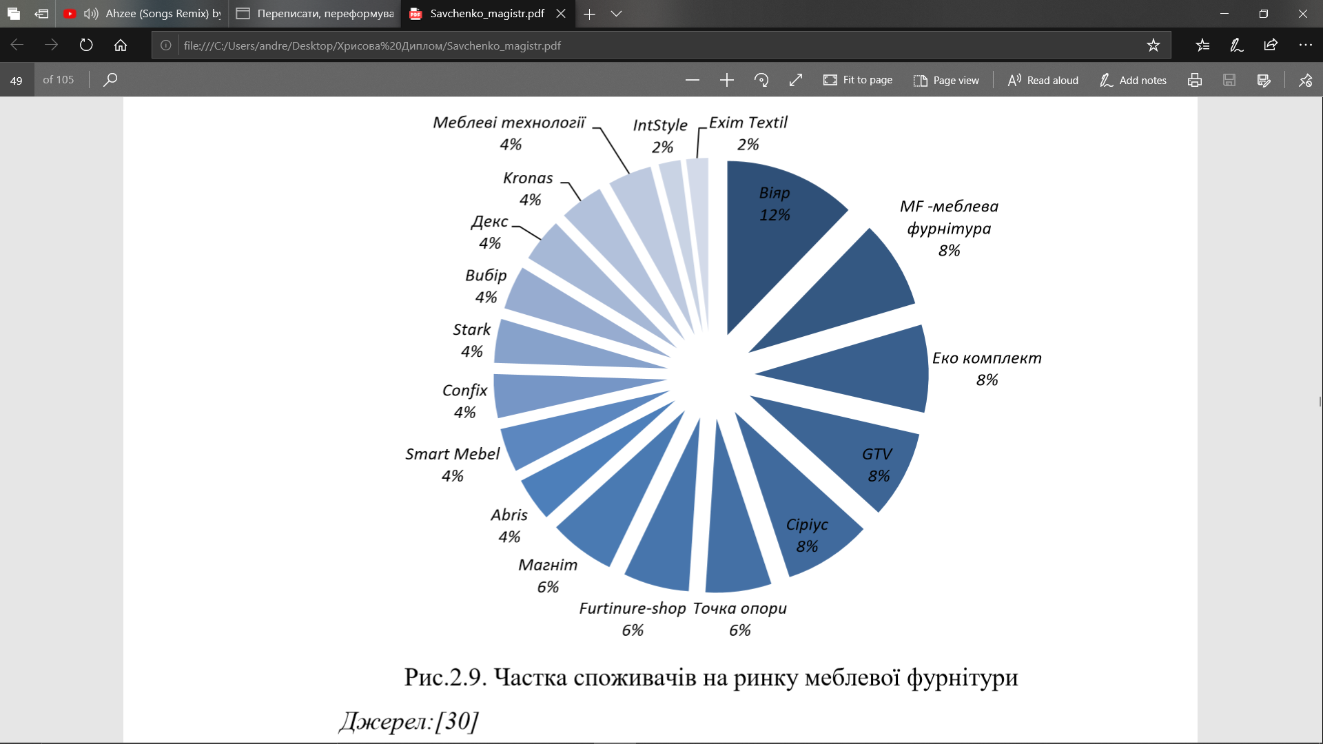
Рис. 2.8. Частка споживачів на ринку меблевої фурнітури [35]

Основними факторами успіху діяльності ПП «ЛІОН-МЕБЛІ» у сфері меблевої фурнітури є:
- високий асортимент продукції;
- можливість обробки матеріалів у межах магазину;
- автоматизований процес закупівлі матеріалів;
- кваліфіковані консультанти;
- веб-сайт, що містить останню інформацію про товар;
- пропозиції та програми лояльності.
Тому ПП «ЛІОН-МЕБЛІ» здійснює ефективну господарську діяльність і займає міцні позиції на ринку. Через їх членство в магазині Viar продовжує отримувати широкий асортимент високоякісних матеріалів. Промисловість є високо конкурентоспроможною, але завдяки маркетинговій діяльності компанія здобула визнання споживачів та високий попит на продукцію.
2.2. Оцінка ефективності діяльності підприємства
В умовах ринку основною метою підприємств є прибуток, а ознакою економічної ефективності інвестиційної діяльності підприємства є максимізація прибутку, збільшення темпів зростання доходу та збільшення суми чистого доходу за рахунок мінімізації матеріальних та нематеріальних витрат.
Основними ринками компанії є українські міста, такі як Київ, Харків та Дніпро, та Одеса.
Більшість реалізованої продукції знаходиться в Києві, а три магазини компанії – у Києві. Дніпро є другим, а магазини Viyar мають великий попит на продукцію. У третьому та четвертому – Харків та в Одесі (рис. 2.9).
ПП «ЛІОН-МЕБЛІ» є імпортером та дистриб’ютором фірм Egger, Hettich, Kronospan, Clean, Franke та інших світових брендів.
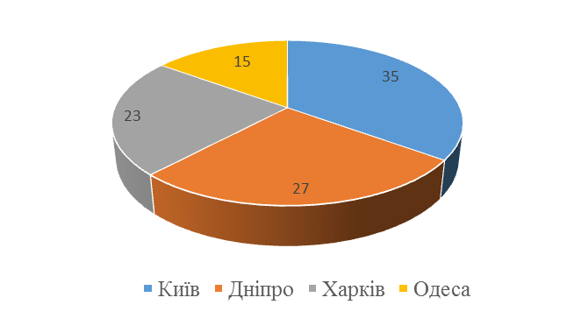
Рис. 2.9. Частка ринків збуту в загальному обсязі продажів [38]

Розглянемо докладніше імпортну діяльність компанії та оцінимо її ефективність.
Економічний ефект імпорту (Е_{ім}) товарів може бути визначено за формулою (2.1).

 | Е_{ім} = Ц_{р} – З_{ім} | (2.1)

де Ц_{р} – ціна реалізації імпортних товарів народного споживання на внутрішньому ринку (грн.);
З_{ім} – витрати на імпорт товарів народного споживання, що включають їхню контрактну вартість, з урахуванням митних платежів, сплачених при митному оформленні (грн.).
Значення Е_{ім} представляє прибуток від продажу імпортних товарів. Він може використовуватися для підписання угод про закупівлі, планування та аналізу зовнішньоекономічної діяльності.
Попередня оцінка ефективності імпортного бізнесу повинна проводитися на етапі підготовки до укладення товарної угоди про імпорт товарів, в той же час слід враховувати. Динаміка зміни обсягу імпорту ПП «ЛІОН-МЕБЛІ» з 2017 по 2019 рік у таблиці 2.3.

Таблиця 2.3. Динаміка змін обсягів імпорту ПП «ЛІОН-МЕБЛІ» за 2017–2019 рр. [3]
Показник | 2017 | 2018 | 2019
Обсяг імпорту, млн. грн | 13,5 | 17,91 | 19,24

Відобразимо дані таблиці 2.3 графічно (рис. 2.10).
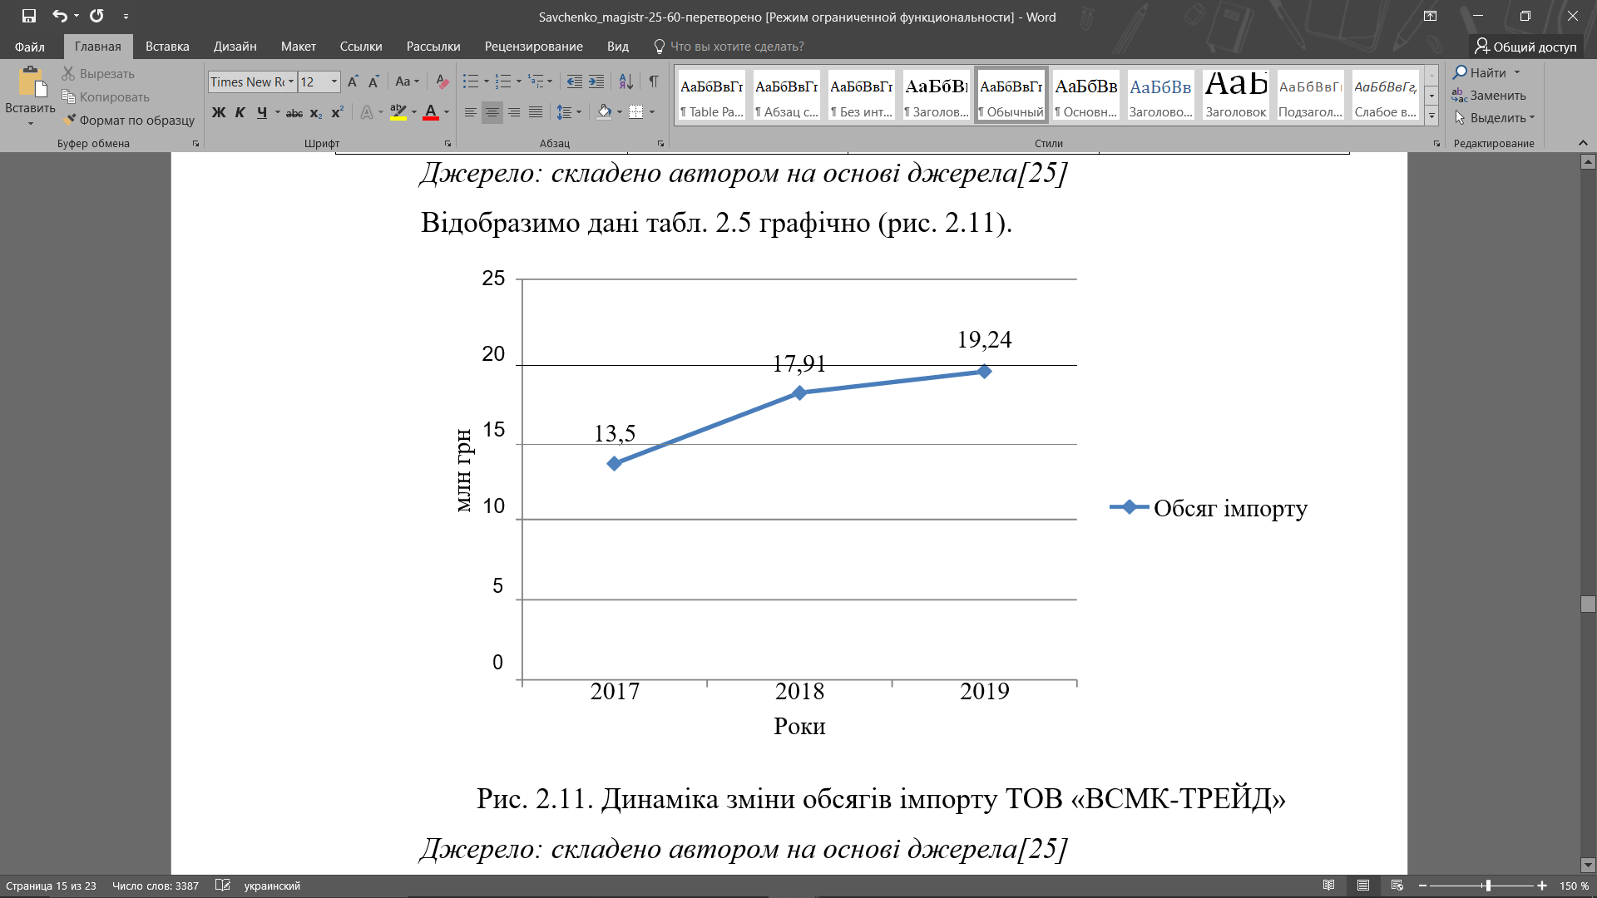
Рис. 2.10. Динаміка змін обсягів імпорту ПП «ЛІОН-МЕБЛІ» за 2017–2019 рр. [3]

Як показано на рисунку 2.10, обсяг імпорту ПП «ЛІОН-МЕБЛІ» у 2017 р. склав 13,5 млн. грн, у 2018 р. – 17,91 млн. грн. Як бачимо, за період 2017–2019 рр. обсяг імпорту різко зріс на 4,41 млн. грн. (рис.2.4).

Таблиця 2.4. Економічний ефект імпорту [3]
Данні | Роки
Данні | 2017 | 2018 | 2019
Витрати на імпорт товарів, млн. грн | 13,5 | 17,91 | 19,24
Реалізація імпортної продукції, млн. грн | 18,29 | 22,6 | 27,33
Економічний ефект імпорту, млн. грн | 4,79 | 4,69 | 8,09

З рисунку 2.11 видно, що економічний ефект імпорту різко зріс у 2019 році (на 72 % порівняно з попереднім роком). Це пояснюється збільшенням продажів імпортної продукції (табл. 2.5).

Таблиця 2.5. Зміни ціни реалізації і економічного ефекту імпорту протягом
Показник | 2018/2017 |  | 2019/2018
Показник |  | % |  | %
Ціна реалізації | +4,31 | +24,9 | +4,73 | +21,81
Економічний ефект імпорту | - 0,10 | +2,09 | +1,26 | +72,49

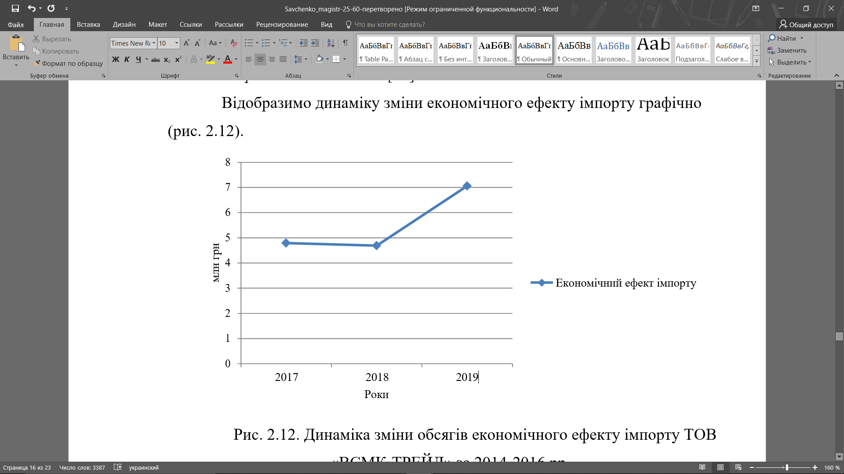
Рис. 2.11. Динаміка зміни обсягів економічного ефекту імпорту ПП «ЛІОН-МЕБЛІ» за 2017–2019 рр. [3]
Розрахуємо показник абсолютної економічної ефективності імпорту, який розраховується як відношення вартості імпортної продукції на внутрішньому ринку до витрат на придбання імпортної продукції (формула (2.2)) [46].

 | Е_{eф.і} = ВІ_{в.р.} / В_{і,} | (2.2)

де ВІ_{в.р.} – вартість імпортної продукції на внутрішньому ринку;
В_{і} – витрати на придбання імпортної продукції.
Чим вищий цей показник на одиницю, тим ефективніша імпортна діяльність компанії (табл. 2.6).

Таблиця 2.6. Абсолютна економічна ефективність імпорту ПП «ЛІОН-МЕБЛІ»
Показник | Рік
Показник | 2017 | 2018 | 2019
Абсолютна економічна ефективність | 1,38 | 1,28 | 1,44

З отриманих даних ми бачимо, що ПП «ЛІОН-МЕБЛІ» здійснювало ефективну імпортну діяльність. Порівняно з 2017 роком абсолютна економічна ефективність знизилась у 2018 році, але у 2019 році вона зросла на 4% порівняно з 2017 роком.
Розглянемо динаміку змін абсолютної економічної ефективності імпорту підприємств (табл. 2.7).

Таблиця 2.7. Динаміка зміни абсолютної економічної ефективності імпорту ПП «ЛІОН-МЕБЛІ» [3]
Показник | 2018/2017 |  | 2019/2018
Показник |  | % |  | %
Абсолютна економічна ефективність | -0,1 | -7,24 | +0,16 | +12,5

Як показано на рисунку 2.12, зміни абсолютної економічної ефективності імпорту ПП «ЛІОН-МЕБЛІ» є нестабільними, але ці зміни не очевидні і коливаються в межах 8–13%. Економічна криза в Україні призвела до зниження рівня ефективності у 2018 році, що призвело до зміни валютних курсів та купівельної спроможності громадян. У 2019 році абсолютна економічна ефективність зросла на 12,5% порівняно з попереднім роком.
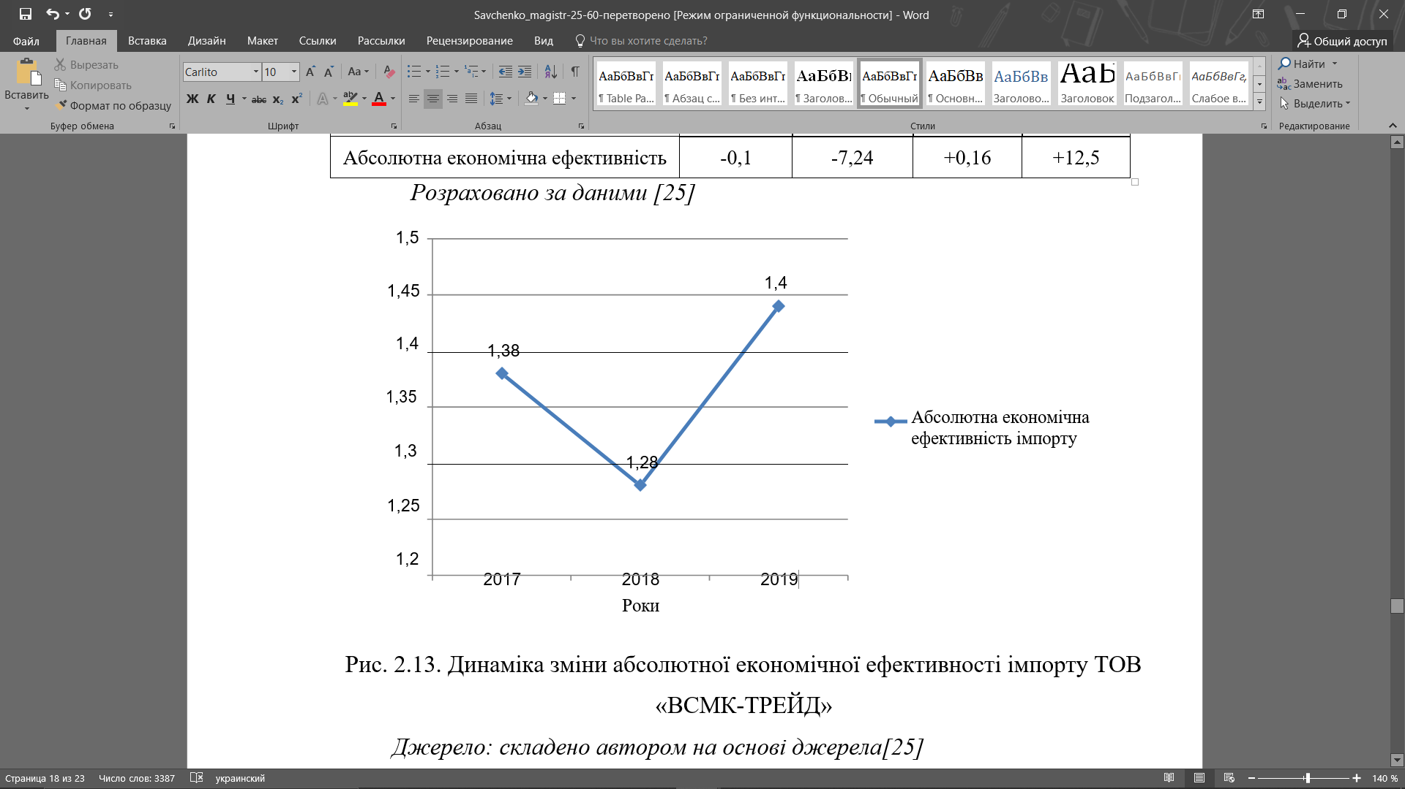
Рис. 2.12. Динаміка зміни абсолютної економічної ефективності імпорту ПП «ЛІОН-МЕБЛІ» [3]

Для визначення показників економічного впливу імпорту, індекс прибутковості (Р_{і}) імпорту можна обчислити, поділивши його на величину витрат на придбання імпортної продукції (формула (2.3)) [46].

 | Р_{і} = Е_{е.і} / В_{і,} | (2.3)

де Е_{е.і} – показник економічного ефекту імпорту;
В_{і} – витрат на придбання імпортної продукції.
Розглянемо показник, що показує прибуток від імпортних продажів (табл.2.8). Він становить 1 грн.

Таблиця 2.8. Рентабельність імпорту ПП «ЛІОН-МЕБЛІ» [3]
Показник | Рік
Показник | 2017 | 2018 | 2019
Рентабельність імпорту | 0,38 | 0,34 | 0,39

У 2019 році компанія отримала 39 копійок із курсу гривні за інвестицію, використану на придбання імпортної продукції. Це найвищий рівень з 2017–2019 років (рис. 2.13).

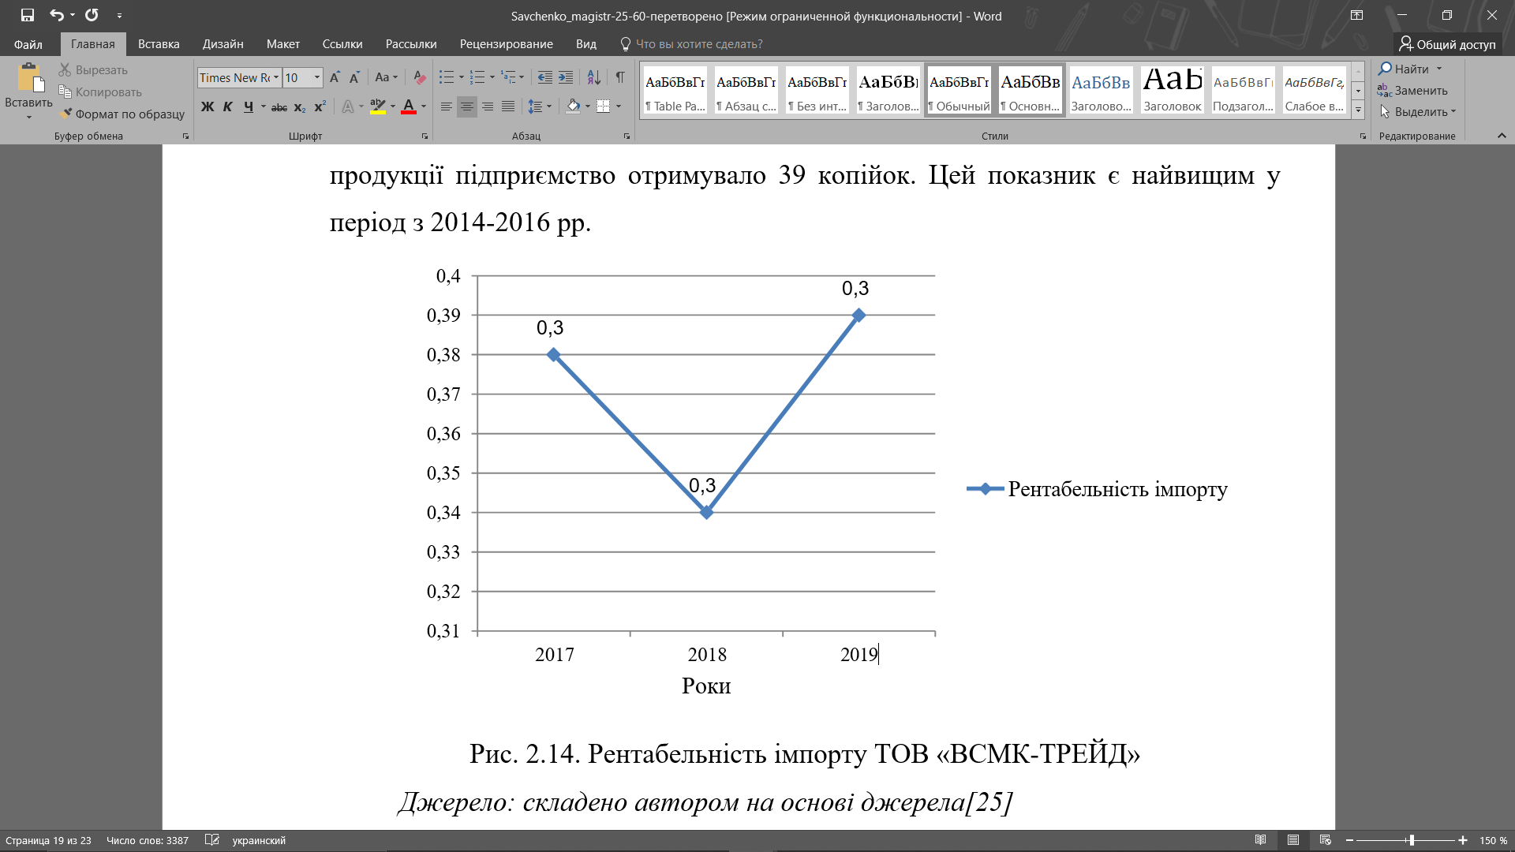
Рис. 2.13. Рентабельність імпорту ПП «ЛІОН-МЕБЛІ» [3]

Розглянимо структуру імпортної продукції, яку реалізує ПП «ЛІОН-МЕБЛІ» (табл. 2.9).

Таблиця 2.9. Структура імпортованої продукції ПП «ЛІОН-МЕБЛІ» [3]
Товари | 2017 |  | 2018 |  | 2019
Товари | Вартість, тис. грн. | % від імпорту | Вартість, тис. грн. | % від імпорту | Вартість, тис. грн. | % від імпорту
Плитні матеріали | 3500 | 28,00 | 4900 | 28,98 | 5100 | 27,96
Меблева фурнітура | 1300 | 10,40 | 1500 | 8,87 | 1800 | 9,87
Кромка та пластики | 2900 | 23,20 | 3000 | 17,74 | 3300 | 18,09
Стільниці та стінпанелі | 1100 | 8,80 | 1710 | 10,11 | 1900 | 10,42
Продовження табл. 2.9.
Товари | 2017 |  | 2018 |  | 2019
Товари | Вартість, тис. грн. | % від імпорту | Вартість, тис. грн. | % від імпорту | Вартість, тис. грн. | % від імпорту
Роздвижні системи | 800 | 6,40 | 1600 | 9,46 | 1500 | 8,22
Фасади | 1000 | 8,00 | 1800 | 10,64 | 2100 | 11,51
Кухонна техніка | 1900 | 15,20 | 2400 | 14,19 | 2540 | 13,93
Разом | 12500 | 100 | 16910 | 100 | 18240 | 100

Аналізуючи отримані дані, ми можемо виявити, що найбільше імпортується дошка, а саме ДСП, ДВП, акрилова дошка МДФ, дошка МДФ, фанера, скло та дзеркало. Представимо дані графічно (рис. 2.14).

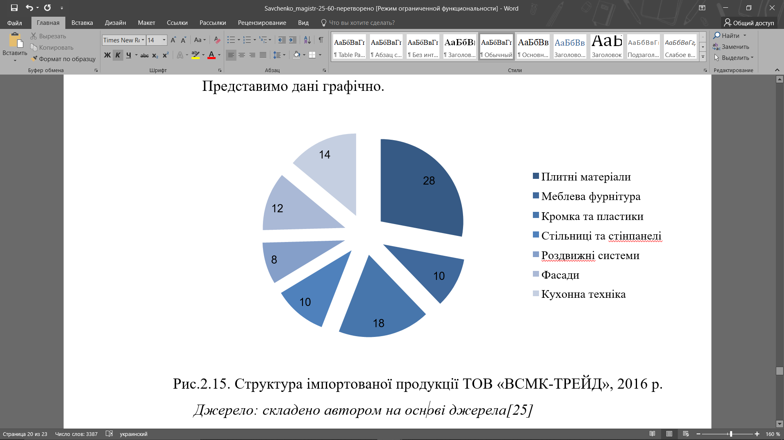
Рис. 2.14. Структура імпортованої продукції ПП «ЛІОН-МЕБЛІ», 2019р [3]

ПП «ЛІОН-МЕБЛІ» активно займається зовнішньоекономічною діяльністю та збільшує продажі за рахунок імпортної продукції. Найбільша частка імпортних товарів належить до категорії товарів-плитних матеріалів. Основні закордонні контрагенти зосереджені в Австрії, Швейцарії, Німеччині, Італії, Туреччині, Чехії та інших країнах. ПП «ЛІОН-МЕБЛІ» постійно розвиває та відкриває нові магазини в Україні та за кордоном для вдосконалення та розширення свого міжнародного бізнесу.

2.3. Проблемні аспекти інвестиційного забезпечення діяльності підприємства
ПП «ЛІОН-МЕБЛІ» працює за рахунок власних коштів компанії, адже ефективна діяльність компанії забезпечує всі потреби у коштах.
Однак за час свого існування компанія використовувала банківські кредитні лінії для розширення свого бізнесу.
У 2016 році відкрив філію В Одесі, подала заявку на отримання кредиту у банківської установи. Мета позики – поповнення оборотних коштів, а саме придбання товарів для магазину. Сума позики – 5 млн. грн.
Крім того, у зв’язку з відкриттям філії у Харкові у 2015 році компанія кілька разів зверталась за кредитом. Цього разу сума позики становить – 3 500 000 грн. Мета – використати кошти на ремонт приміщення для відкриття нових магазинів.
Усі позики були погашені раніше.
Використовуючи додаткові кошти, надані банком, ПП «ЛІОН-МЕБЛІ» зіткнулося з такими проблемами:
- висока процентна ставка за кредитом, початкова сума нараховує відсотки, що збільшує вартість інвестиційного проєкту;
- додаткові комісії;
- подати заявку на кредит потрібно безліч документів;
- довгострокові процедури оформлення.
Проблеми, з якими стикається ПП «ЛІОН-МЕБЛІ» під час пошуку інвестиційних фондів, залежать від економічного становища країни, що вплине на інвестиційну привабливість компанії.
Проаналізуємо інвестиційну ситуацію країни та економічний сектор.
За даними Світового економічного інституту в Гамбурзі, українські компанії менш привабливі для інвестування. Тому в 2016 році Україна посіла 130 місце серед 174 країн (рис. 2.15) [50].

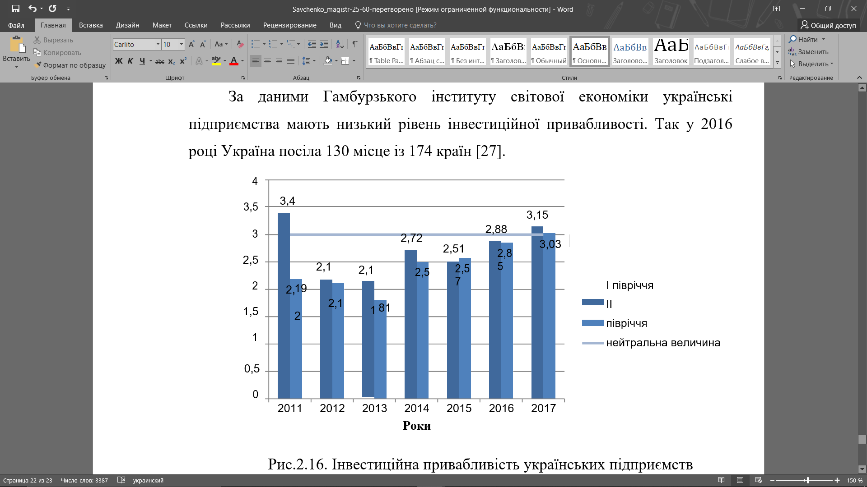
Рис. 2.15. Інвестиційна привабливість українських підприємств [50]

Відповідно до щорічного опитування, проведеного Європейською Бізнес Асоціацією, директори цих компаній оцінюють свої погляди на ділове середовище, а інвестиційна привабливість у 2017 році оцінюється в 3,0 за 5 бальною шкалою. У першій половині 2017 року індекс випав з негативних значень вперше з 2011 року. У першій половині 2017 року індекс дорівнював 3,15 бала. Минулого року вони склали: 6,88 та 2,85 балa – у червні та грудні відповідно.
Серед позитивних змін, які допомогли покращити показники, респонденти підкреслили відкритість урядових даних, поступово дерегуляцію та чудовий розвиток електронних сервісів, процедури отримання дозволів на будівництво спрощені, перевірки припинені, валютний контроль ослаблена, створено асоціації приватних підрядників та прийнято відповідні закони.
Аналізуючи капітальні вкладення за видами економічної діяльності, було встановлено, що 8,34 % усіх інвестицій належить галузі, в якій знаходиться компанія. За обсягом отриманих інвестицій ця економічна діяльність є четвертою за величиною економічною діяльністю.
Проаналізуємо інвестиції українських компаній за джерелами коштів.
У порівнянні з 2017 роком загальний обсяг інвестицій у 2019 році збільшився на 139 796 200 гривень (на 64%) (табл.2.10).

Таблиця 2.10. Капітальні інвестиції за видами економічної діяльності (2019 рік) [17].
Вид економічної діяльності | Млн грн | %
Сільське господарство, лісове господарство та рибне господарство | 50484 | 14,05
Промисловість | 117753,6 | 32,78
Будівництво | 44444 | 12,37
Оптова та роздрібна торгівля; ремонт автотранспортних засобів і мотоциклів | 29956,8 | 8,34
Транспорт, складське господарство, поштова та кур’єрська діяльність | 25107,8 | 6,99
Тимчасове розміщування й організація харчування | 1477,9 | 0,41
Інформація та телекомунікації | 15651,2 | 4,36
Фінансова та страхова діяльність | 7678,7 | 2,14
Операції з нерухомим майном | 19665 | 5,47
Професійна, наукова та технічна діяльність | 6579,4 | 1,83
Діяльність у сфері адміністративного та допоміжного обслуговування | 10009,2 | 2,79
Державне управління й оборона; обов’язкове соціальне страхування | 22380,8 | 6,23
Освіта | 2257,3 | 0,63
Охорона здоров’я та надання соціальної допомоги | 4479 | 1,25
Мистецтво, спорт, розваги та відпочинок | 969,9 | 0,27
Надання інших видів послуг | 321,5 | 0,09
Усього | 359216,1 | 100

Отримані дані показують, що переважна більшість компаній (близько 70 %) само фінансуються та використовують власні кошти 8 % кредитних коштів було використано. Зазначимо, що привабливість банківських позик зросла на 6,365 млрд. грн. у 2019 році. З кожним роком кошти іноземних інвесторів збільшуються. Тому у 2016 році країна отримала 4 млн. грн. іноземних інвестицій, що на 20 % більше, ніж у 2015 році та 74 % з 2014 року. (табл. 2.11).
Джерелом фінансування є насамперед власні кошти компанії, але їх частка в загальних інвестиціях вдвічі більша за Україну.
На самостійно залучені кошти в середньому припадає 39 % від загальних інвестицій. Сума кредиту щороку зменшується. Тому в 2019 році на це джерело припадало 13,7 % від загальної суми, зменшення на 3,5 % порівняно з 2018 роком та на 13 % зменшення порівняно з 2017 роком. Іноземні інвестиції мають тенденцію до зростання. У 2019 році загальна сума інвестицій становила 929,2 млн. грн., що становить 5 % від загальної суми інвестицій. Зросла на 1,1 % та 1,31 % порівняно з 2018 та 2017 роками відповідно.

Таблиця 2.11. Інвестиції за джерелами фінансування за 2017–2019 роки [17]
Джерело інвестицій | Роки
Джерело інвестицій | 2017 |  | 2018 |  | 2019
Джерело інвестицій | млн. грн | % | млн. грн | % | млн. грн | %
За рахунок коштів державного бюджету | 2 738,70 | 1,25 | 6 919,50 | 2,53 | 9 264,10 | 2,58
За рахунок коштів місцевих бюджетів | 5 918,20 | 2,70 | 14 260,00 | 5,22 | 26 817,10 | 7,47
За рахунок власних коштів підприємств таорганізацій | 154 629,50 | 70,47 | 184 351,30 | 67,50 | 248 769,40 | 69,25
За рахунок кредитів банків та інших позик | 21 739,30 | 9,91 | 20 740,10 | 7,59 | 27 106,00 | 7,55
За рахунок коштів іноземних інвесторів | 5 639,80 | 2,57 | 8 185,40 | 3,00 | 9 831,40 | 2,74
За рахунок коштів населення на будівництво житла | 22 064,20 | 10,06 | 31 985,40 | 11,71 | 29 932,60 | 8,33
За рахунок інших джерел фінансування | 6 690,20 | 3,05 | 6 674,70 | 2,44 | 7 495,50 | 2,09
Усього | 219 419,90 | 100 | 273 116,40 | 100 | 359 216,10 | 100

Західні економісти визначили, що для оцінки привабливості компаній як інвестиційних цілей слід надавати пріоритет наступним аспектам корпоративної діяльності:
- аналіз обороту активів. Ефективність інвестицій значною мірою залежить від швидкості, з якою вкладаються кошти на підприємство;
- аналіз повернення капіталу. Однією з головних цілей інвестицій є забезпечення високого прибутку в процесі використання інвестиційних фондів. Але в сучасних умовах компанії можуть значною мірою керувати прибутковістю (через політику амортизації, ефективність податкового планування тощо);
- аналіз фінансової стабільності. Цей аналіз дозволяє оцінити інвестиційні ризики, пов’язані з формуванням структури інвестиційних ресурсів, та визначити найкраще фінансування поточної економічної діяльності;
- аналіз ліквідності активів. Оцінка ліквідності активів може визначити здатність підприємства погашати свою короткострокову заборгованість для запобігання можливості банкрутства через швидку реалізацію окремих видів активів.
Іншими словами, статус активів є характеристикою рівня інвестиційного ризику в короткостроковій перспективі. Крім того, враховуючи різні етапи життєвого циклу підприємства, ці показники використовуються для оцінки привабливості інвестицій підприємства, оскільки на різних етапах значення одного і того ж показника матиме різні значення для підприємства та його інвесторів.
Нижче наведені причини відсутності інвестиційної привабливості:
- перш за все, потрясіння в політичній ситуації серйозно гальмували розвиток інвестиційної діяльності, що особливо очевидно зараз. Через відсутність стабільного нагляду за урядовим інвестиційним процесом неможливо передбачити та обчислити його прибуток, і більшість вітчизняних інвесторів не можуть повністю використати всі свої можливості. Інвестори не знають, яку політику буде приймати новий уряд і як це буде безпосередньо впливати на їх фінансове становище;
- високий рівень оподаткування величезний і необґрунтований. Недосконала база оподаткування підірве довіру інвесторів, оскільки чинні податкові норми перешкоджають стимулюванню інвестиційної діяльності, наприклад, якщо виробництво зросте, податкова база зросте;
- нестабільність законодавства, що регулює діяльність корпорацій в Україні;
- відсутність сучасних інформаційних систем для спілкування з потенційними інвесторами, а також складність інформаційної підтримки та підтримки прийняття рішень на всіх рівнях управління;
- нерозвиненість страхових та фондових ринків не дозволяє фінансовим інструментам відображати справжню ринкову вартість компанії та знижувати її ліквідність;
- у відділі компанії є проблеми, захист прав інвесторів та зменшення їх інтересів;
- недостатній розвиток інституціонального інвесторського сектору, особливо брак інвестиційних банків, сильних інвестиційних компаній, страхових компаній, що спеціалізуються на інвестиційному страхуванні, та фонди венчурного капіталу;
- інформація про емітента, недостатнє інформаційне покриття професійних учасників ринку цінних паперів та ризики фінансових інструментів, що заважає інвесторам по-справжньому оцінювати вартість та потенціал українських компаній та приймати обґрунтовані інвестиційні рішення;
- ринкова монополія посилюється та зростає інфляція;
- відсутність інфраструктури та недостатньо розвинена банківська система;
- низький рівень конкуренції виробництва, інноваційної активності та невисока платоспроможність підприємств;
- високі інвестиційні ризики та низька норма рентабельності більшості промислових підприємств;
- тривалість і громіздкість процедури реєстрації підприємств та багато іншого [19].
Тому, шукаючи інші джерела фінансування ПП «ЛІОН-МЕБЛІ» стикається з багатьма проблемами, які необхідно вирішити не лише на рівні підприємства, а й на державному рівні.
РОЗДІЛ 3
НАПРЯМКИ ПІДВИЩЕННЯ ЕФЕКТИВНОСТІ ІНВЕСТИЦІЙНОЇ ДІЯЛЬНОСТІ ПП «ЛІОН-МЕБЛІ»

3.1. Розробка інвестиційного проєкту для ПП «ЛІОН-МЕБЛІ»
В сучасних умовах інвестиції є найважливішим засобом забезпечення переобладнання технологій виробництва та впровадження інноваційних технологій для підвищення ефективності виробництва. Проводячи інвестиційну діяльність, компанії повинні спочатку подбати про інвестиційні ресурси. Як зазначав А. Симічев : «Це все форми капіталу, що беруть участь в інвестиціях у нерухомість та фінансових інвестиціях» [41, с. 48].
Прийняття інвестиційних рішень для самої компанії є складним завданням. Одним із найпоширеніших критеріїв, який слід враховувати, є підвищення вартості компанії, її чинниками можуть бути зростання доходів компанії, зниження виробничих та фінансових ризиків та підвищення ефективності її роботи завдяки правильним рішенням.
Основою оцінки інвестицій є оцінка фінансової доцільності проєкту. Він є невід’ємною частиною інвестиційного процесу. Інвестори не матимуть справи з юридичними чи фізичними особами, фінансовий стан яких невідомий. Якість будь-якого рішення буде залежати від точності кошторису витрат та доходів, відображених у грошовому потоці.
Початковою умовою для прогнозування грошового потоку інвестиційних проєктів є:
- різні аспекти інвестиційної вартості проєкту, визначені на попередньому етапі фінансового розрахунку;
- плани та джерела фінансування проєктів, включаючи витрати на залучення та обслуговування капіталу з деяких джерел; плани доходів та витрат на підприємницьку діяльність, пов’язану з реалізацією проєкту (на його бізнес-стадії);
- податкові ставки (податки, збори, відрахування), що сплачуються під час реалізації проєкту;
- норма амортизації та використаний метод амортизації;
- інші відомості про витрати та грошові потоки, включені в аргумент проєкту [21]
Оцінка порівнює очікувані витрати та можливі вигоди (відтоки та надходження) та отримує уявлення про рух валюти.
Інвестиційний дохід можна розглядати як джерело коштів. До них належать:
- зниження витрат виробництва;
- доходи;
- економія податкових витрат;
- застарілі активи, що змінюються;
- орієнтовна вартість ліквідації наприкінці строку корисного використання нових активів.
Однак оцінка майбутньої ліквідаційної вартості є досить складною і недостовірною і не повинна використовуватися для доведення ефективності інвестицій.
Узагальнена картина очікуваних витрат і можливої вигоди наведена в таблиці 3.1.
Багато компаній помилково включили вартість проєкту, який оцінюється як такий, що включає попередні грошові витрати, понесені до інвестицій. Якщо компанія несе будь-які грошові витрати, незалежно від того, здійснено чи ні певні інвестиції, такі витрати не повинні розглядатися як додаткові витрати в аналізі. Ці попередні збори не повертаються.
Використання звіту про рух грошових коштів для оцінки фінансових можливостей інвестиційного проєкту може дати точне розуміння фінансового стану компанії та визначити, чи достатньо вони для задоволення потреб конкретного інвестиційного проєкту. Грошовий потік, як правило, генерується певними видами діяльності (операція, інвестиції та фінансування).
Таблиця 3.1. Очікувані вигоди та витрати
Вигоди | Витрати
Кошти, отримані від продажу фондів | Вартість придбання, не обов’язково ціна придбання
Економія витрати, замінивши застарілі фонди | Річні витрати на виробництво та поточні експлуатаційні витрати
Нові амортизаційні відрахування, умовні валютні витрати | Втрата амортизаційних відрахувань при продажу списаних фондів
Додатковий дохід від інвестицій | Втрачений дохід застарілих проданих фондів
Ліквідаційна вартість нових фондів | Капітальний ремонт

Результати прогнозу грошових потоків від операцій, інвестицій та фінансування визначають чистий грошовий потік всього інвестиційного проєкту (через суму окремих видів діяльності) протягом кожного конкретного періоду проєктного циклу. Чистий грошовий потік проєкту підсумовується як теперішня вартість згідно методу дисконтування.
Наступна форма введення може надати інформаційну підтримку для розрахунку фактичного грошового потоку:
- таблиця інвестиційних витрат відображає інвестиції в будівельний і виробничий процес;
- план виробничих планів, обсяг продажу та ціни продажу одиниці продукції;
- кінцева позиція форми, дохід від продажу;
- середня кількість працівників, які працюють у основних сферах;
- поточні витрати загальної продукції, включаючи матеріальні витрати, на оплату праці та соціального страхування, технічне обслуговування та ремонт технічного обладнання і транспортних засобів, адміністративні витрати, заводські накладні витрати, а також витрати по збуту продукції ;
- поточна структура витрат за типом продукції;
- необхідність оборотного капіталу;
- джерела фінансів [37].
У процесі інвестиційного проєктування оцінку фінансових можливостей можна доповнити, вибравши план відповідно до умов та цілей проєкту. Під час проведення техніко-економічного обґрунтування фактичний потік капіталу зазвичай розраховується в кілька етапів. Сума та тривалість позики залежить від розміру та тривалості дефіциту. Можна сказати, що однаковий розмір накопиченого залишку реальних грошей до погашення позики. Порядок та час залучення коштів та їх повернення вплинуть на загальну суму інвестицій та загальну вартість, оскільки відсоткові позики – це фінансові витрати.
Порівняно з іншими загальними характеристиками розрахунок чистого грошового потоку інвестиційного проєкту дозволяє нам зробити комплексну оцінку його ефективності.
Формування інвестиційних ресурсів є важливою частиною корпоративних інвестицій та загальної фінансової стратегії, а також є початковою умовою впровадження інвестиційних процедур на різних етапах. Витрати на здійснення інвестиційної діяльності – це власні фінансові ресурси інвестора, залучені інвестором кошти (облігаційні позики, банківські та бюджетні позики, кошти, отримані від продажу акцій, особистий та законний акціонерний капітал та інші пожертви) та розподіл бюджетних інвестицій [44].
Для потенційних інвесторів та корпоративних організацій важливо отримати результати аналізу всіх видів корпоративної діяльності (в основному інвестицій та фінансів). На основі бухгалтерського обліку та фінансової звітності суб’єктів господарювання аналізуються існуючі методи фінансового аналізу та досвід компанії та пропонується система індексу оцінки інвестиційного потенціалу суб’єктів господарювання [22].
Насправді оцінка ефективності інвестиційної діяльності здійснюється вітчизняними підприємствами, головним чином, спираючись на закордонні методи, більш-менш пристосовані до умов вітчизняного виробництва.
Усі міркування щодо оцінки ефективності фактичних інвестицій тісно пов’язані, що дозволяє оцінити цю ефективність з різних точок зору. Тому, оцінюючи ефективність власних інвестицій підприємства, слід всебічно враховувати.
Одним із способів досягнення головної мети ПП «ЛІОН-МЕБЛІ» (тобто довгострокове економічне зростання компанії) – є підвищення ефективності інвестиційної діяльності компанії і діяльності взагалі.
Як було сказано, метод підвищення конкурентоспроможності підприємств повинен дотримуватися активної стратегії, тобто намагатися зайняти нові ринки, знайти нових партнерів, дистриб’юторів та замовників. Статус компанії дозволяє активно вкладати гроші в розвиток і намагатися збільшити свою частку ринку.
Давайте розглянемо потенційні нові ринки та можливості для бізнесу в новому регіоні. Рекомендується враховувати такі регіони: міста Запоріжжя, Вінниця, Львів.
Ми будемо використовувати наявну інформацію та інструменти для оцінки основних показників започаткування бізнесу у вибраних містах. Ми будемо спиратися на дослідження рейтингового агентства «Еврорейтинг», для того, щоб полегшити створення компанії у формі приватного підприємства, що базується на оцінці процедур, часу та коштів, необхідних для відкриття компанії.
Розглянемо рейтинги міст у дослідженнях рейтингового агентства «Еврорейтинг», публікаціях «Звіт про ділове середовище регіонів 2017» (рис. 3.1).
З отриманих даних ми бачимо, що найвищий бал Львова складає – 103, друге місце – Вінниця – 101, а Запоріжжя – 83.
Розглянемо докладніше кожне місто та основні показники, які мають суттєвий вплив на позиціонування конкретного міста.
При оцінці вартості процедури враховувались лише формальні витрати, а стороння допомога не виплачувалася. Оплачений капітал – це сума коштів, записана на банківському рахунку компанії нотаріусом при реєстрації компанії.
Наведено дані, необхідні для реєстрації бізнесу, вартість, необхідна для реєстрації бізнесу, є найменшою – (450 грн.), а процес реєстрації – найшвидшим (7,8 днів).
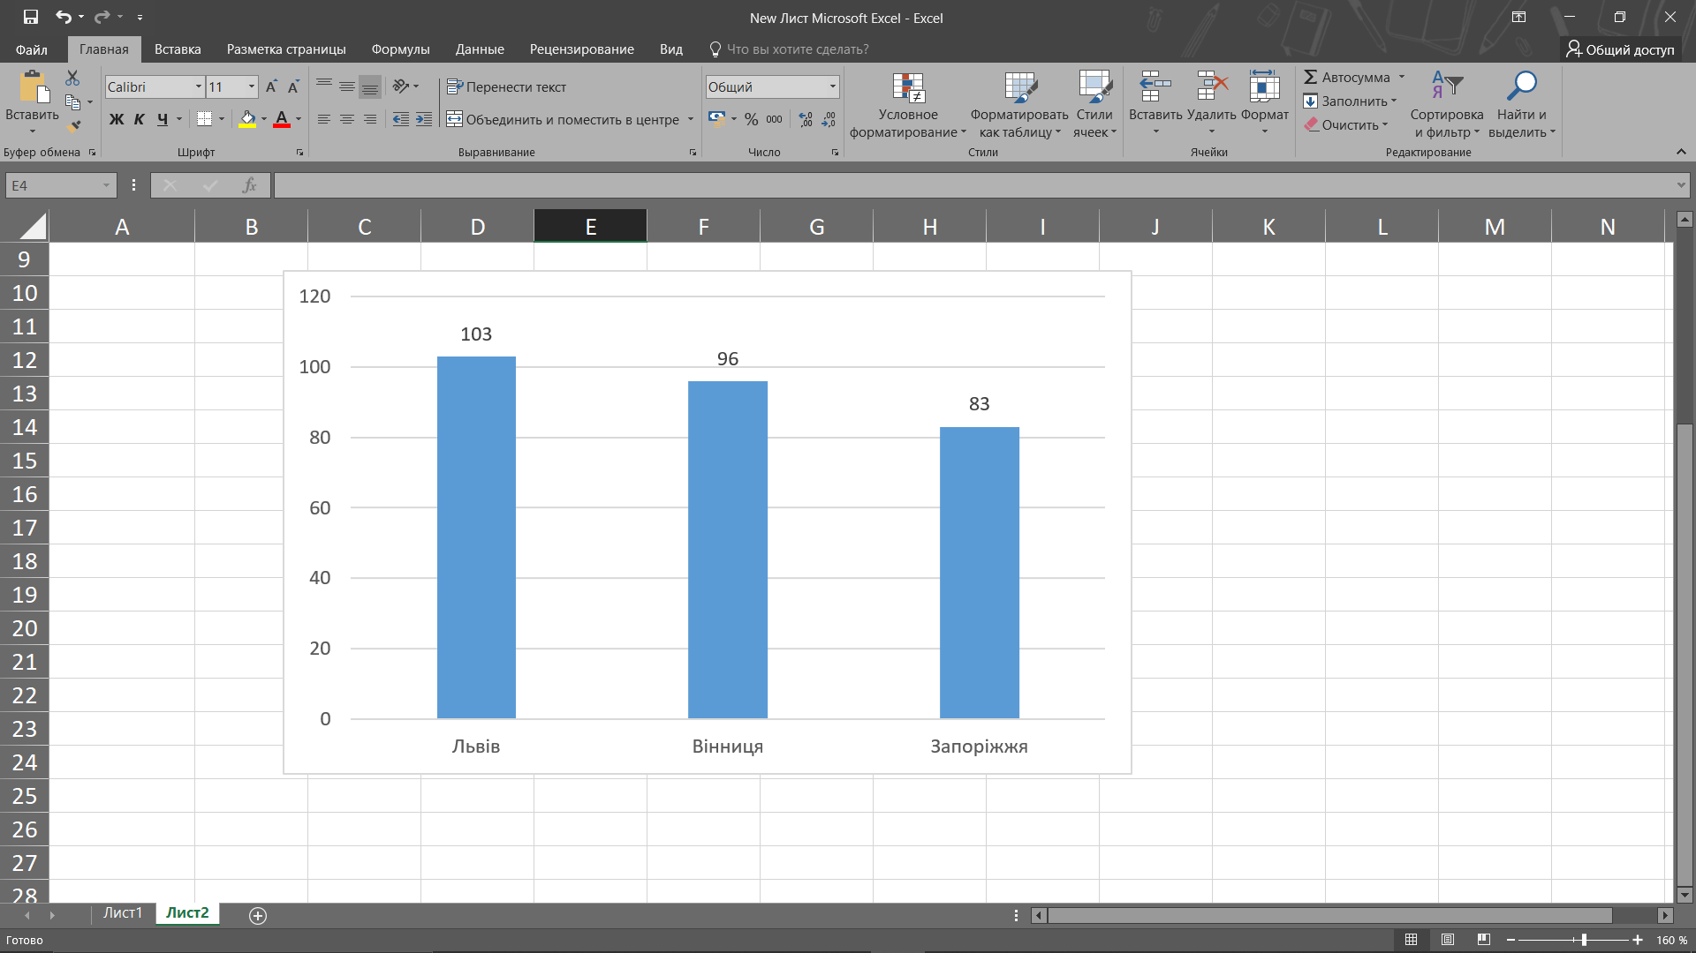
Рис. 3.1. Кількість балів, набрана країною за показником легкості ведення бізнесу

Крім того, одержання дозволу на будівництво за кількістю днів становить – Вінниця (78 дні), а за нижчою вартістю – Львів (78 334 грн.). Оформлення земельної ділянки найшвидше займає 131 день (Львів), за вартістю найнижча сума 7420 грн. (Вінниця). А приєднання до електромережі найвигіднішим є у місті Львові (табл. 3.2).

Таблиця 3.2. Показники відкриття бізнесу в містах [22]
Міста | Час, днів | Вартість (грн.) | Кількість необхідних візитів
 | Створення підприємства
Львів | 8,4 | 550 | 1,4
Вінниця | 8,3 | 450 | 1
Запоріжжя | 7,8 | 511 | 1
 | Одержання дозволу на будівництво
Львів | 113,2 | 78 334 | 14,5
Вінниця | 78,2 | 339 409 | 22
Запоріжжя | 100 | 319 975 | 19,2
 | Оформлення земельної ділянки під об’єктом нерухомості
Львів | 131 | 11 180 | 11
Вінниця | 176 | 7420 | 12
Запоріжжя | 172 | 13 274 | 20
 | Приєднання до електромережі
Львів | 25 | 63 840 | -
Вінниця | 22 | 126 000 | -
Запоріжжя | 40 | 173 040 | -

Розглянемо основні особливості кожного міста і їх специфіку.
Львів. Населення міста 757 тис. чоловік. Центр Західної України. На відстані від кордону с Польщею – 70 км. Найближче місто до країн місця розташування партнерів. Податок на нерухоме майно становить 2 %, земельний податок – 1 %, орендна плата за земельну ділянку – 3 %
Запоріжжя. Населення міста 745 тис. чоловік. Розташоване у Центральній частині України ближче до сходу. Запоріжжя один з найбільших промислових мегаполісів країни. У ньому зосереджені машинобудівний, енергетичний і металургійний комплекси державного значення. Промисловий потенціал міста – понад 290 підприємств. Податок на нерухоме майно становить 2 %, земельний податок – 3 %, орендна плата за земельну ділянку – 8 %
Вінниця. Населення міста 371 тис. чоловік. Журнал «Фокус» оголосив Вінницю найкращим містом для життя в Україні за підсумками рейтингу 2013 року. У 2015 і 2017 роках Вінниця очолювала подібний рейтинг, складений соціологічною групою «Рейтинг» Податок на нерухоме майно становить 1 %, земельний податок – 1 %, орендна плата за земельну ділянку – 12 %.
Проаналізувавши вищевказані показники, місцем відкриття нового магазину є – Львів. Львів є найоптимальнішим варіантом, тому що більше всього населення серед трьох міст у Львові, най кращі суми вартості реєстрації нової філії і легкості ведення бізнесу серед міст України. Ми вважаємо інвестиції у філію міста Львова най ефективнішою серед інших міст, через показники наведені вище.
Львів давно вважається єднальною точкою з Європою. Відкривши філію в Львові, ПП «ЛІОН-МЕБЛІ» негайно стане учасником західного меблевого ринку України. Його ресурси та можливості (фінансові, юридичні) та всі перспективи розвинених ринків будуть доступні.
Нинішня податкова система України для багатьох корпоративних меблів я стандартною. Податок на прибуток становить 18 %; податок на мінімальну заробітну плату на одного працівника – близько 5300 грн. на місяць, середня заробітна плата у Львові – 12 000 грн.
Розглянимо сектор будівництва Львова, адже саме він формує попит на продукцію, яку пропонує ПП «ЛІОН-МЕБЛІ» (табл. 3.3)

Таблиця 3.3. Кількість та площа квартир, зданих в експлуатацію у Львові
Показник | Роки
Показник | 2016 | 2017 | 2018 | 1019
Кількість апартаментів | 2630 | 2240 | 2197 | 2271
Площа, тис м кв | 463,3 | 336,9 | 374,7 | 384,4

З отриманих даних видно, що піковим періодом будівельних робіт є 2016 рік. У 2017 році він зменшився на 14,8 % порівняно з 2016 роком, а в 2018 році – на 2 % порівняно з 2017 роком. Порівняно з 2018 роком кількість квартир, зданих в експлуатацію в 2019 році, збільшилася на 3,4 %.
Варто також зазначити, що найближчим часом у житлових районах Львов з’являться так звані розумні будинки, які плануються згідно фінського технологічного плану. Компанія YIT, що займається житловою забудовою, обрала кілька локацій для побудови таких проєктів із розумними квартирами. До кінця 2020 року розпочнеться будівництво, а реалізація займе близько 2–3 років. Ці проєкти будуть розміщені в житлових районах Львова.
Розглянемо структуру управління запропонованим проєктом. З цієї причини на початковому етапі необхідно детальніше розглянути концепцію проєкту.
Проєкт допоможе підвищити ефективність міжнародної діяльності ПП «ЛІОН-МЕБЛІ», закріпить її позиції на нових ринках та підвищить імідж компанії як міжнародної компанії (табл. 3.4).
Для відкриття нової філії в Львові рекомендується вибрати торговельне приміщення в оренду на вулиці Городоцька, 12 років. Площа – 172 кв. м. Орендна плата становить 18 тис. грн. / місяць.

Таблиця 3.4. Концепція проєкту
Фактори | Прояв факторів
1. Причини ініціалізації проєкту | - Перспективи збільшення ефективності ведення діяльності підприємства.  - Проблема пошуки нових ринків збуту.
2. Сутність запропонованої ідеї та спосіб її використання для розв’язання конкретної проблеми організації. | Розроблення проєкту підприємства, як спосіб виходу на зовнішній ринок, а саме відкриття нової філії компанії у місті Львів
3. Мета проєкту | Збільшити ефективність інвестиційної діяльності підприємства, а також забезпечення українського ринку високоякісною меблевою фурнітурою.
4. Очікувані вигоди проєкту | Завдяки розробленому проєкту вдався отримати наступні вигоди:  - збільшення числа споживачів;  - збільшення прибутку.
5. Обмеження проєкту | Початок проєкту – 01.11.2018 Загальні витрати: 4500 тис. грн.  Вигоди: 1 рік – 2530 тис. грн.;  2 рік – 3310тис. грн.;  3 рік – 3450 тис. грн.;  4 рік – 3430 тис. грн.;  5 рік – 3600 тис. грн
6. Допущення та ризики проєкту | - відсутність кваліфікованої робочої сили  - політична та економічна нестабільність  - ризик неефективної роботи з інвестиційної стратегії підприємства  - затримка постачання виробничого обладнання.

Запропонуйте постачальникам товарів обрати підрядників, які працювали з ПП «ЛІОН-МЕБЛІ» протягом багатьох років, включаючи: «СLEAN» (ДСП, кромка), Egger (ДСП, МДФ дошка, кромка, стільниця, настінна дошка), Kronospan (ДСП, ДВП, МДФ дошка, Пластик, стільниці, стінові дошки), Pfleiderer (DVP), Niemann (акрилова дошка МДФ, край), Kromag (край) тощо.
Товар буде доставлений до нового магазину суходолом. Планується придбати товари, які продаватимуться вперше, на суму 2,5 млн. грн., та подальше оновлення асортименту товарів щомісяця відповідно до потреб кожного товару.
Ціна товару буде встановлена на середній рівень цін на супутні товари на українському ринку. Так, середня ціна:
- ДСП: 10мм –500 грн., 16 мм – 600 грн., 18 мм – 680 грн., 25 мм – 730 грн.;
- кромка – 2,1 грн.;
- МДФ – 900 грн.;
- стільниці – 3200 грн.;
- Акрилові плити – від 600 грн [17].
Як організаційна структура була обрана команда проєкту. Є велика компанія, яка створює окрему команду проєкту, яка звітує перед керівником проєкту та керівником компанії.
Рекомендується обирати проєктну команду з організаційним управлінням. У цьому типі структури не всі проєктні дії розглядаються з точки зору встановленої підпорядкованої ієрархії, але розглядається реалізація кінцевої мети проєкту. У структурі проєкту була створена спеціальна робоча група для вирішення конкретних завдань, яка буде розпущена після завершення проєкту. У цьому випадку відповідний персонал та ресурси, які раніше були набрані, повернуться до своїх підрозділів.
Розглянемо посадові інструкції внутрішніх трудових ресурсів проєкту:
- директор – 7 років вищої або середньої професійної освіти та досвід роботи в міжнародній компанії. Він є афілійованою радою директорів та керує нею та представляє її інтереси. Його діяльність керується Конституцією та законами України, правилами та нормами охорони праці та корпоративним статутом ПП «ЛІОН-МЕБЛІ». Завдання та обов’язки: прийняття рішень щодо впровадження та фінансування проєкту, контроль звітів керівника проєкту, оцінка результатів проєкту, прийняття рішень щодо майбутньої реалізації проєкту.
- менеджер проєкту – Вища або середня професійна освіта та досвід роботи в посередницьких фірмах від 5 років. Підпорядковується директору. Його діяльність керується Конституцією та законами України, правилами та нормами охорони праці та корпоративним статутом ПП «ЛІОН-МЕБЛІ». Завдання та обов’язки: формувати концепції проєктів, керувати та контролювати проєктну команду, контролювати та брати участь у плануванні та реалізації проєктів, пропонувати бізнес-плани та звіти про проєкт, аналізувати результати проєкту
- технік – аналітик проєкту. Вища або середня професійна освіта. Підпорядковується менеджеру проєкту. У своїй діяльності керується Конституцією та законами України, правилами і нормами охорони праці та статутом підприємства ПП «ЛІОН-МЕБЛІ». Завдання та обов’язки: Розробити бізнес-план проєкту, спланувати витрати та оцінити ефективність проєкту та придбати необхідні матеріали (рис. 3.2).

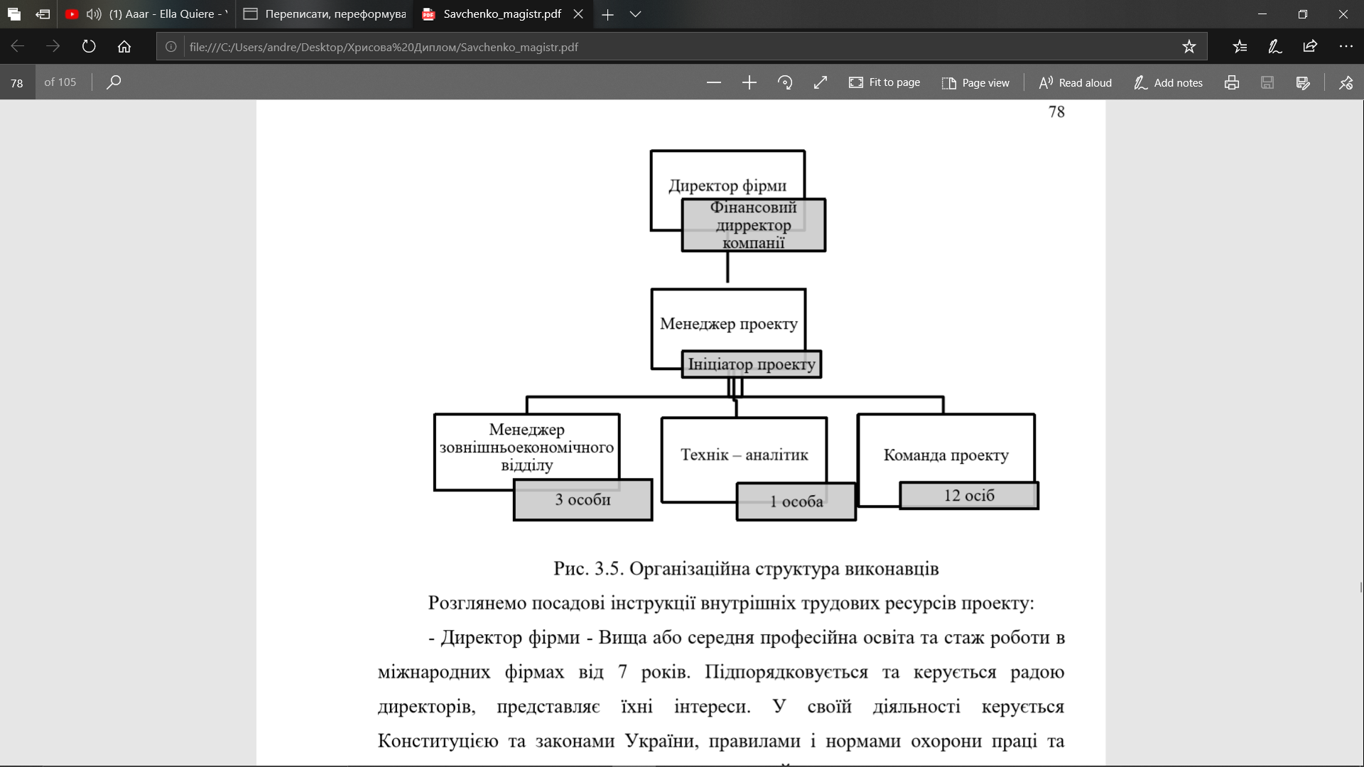
Рис. 3.2. Організаційна структура трудових ресурсів

Важливим етапом є розгляд життєвого циклу проєкту.
Життєвий цикл проєкту – це період часу від задуму проєкту до його завершення, який можна охарактеризувати часом реалізації першої вартості проєкту та отримання остаточної вигоди. Життєвий цикл проєкту – це концепція, що розглядає проєкт як послідовність фаз, подій та фаз, кожна фаза має своє ім’я та обмеження часу (табл. 3.5).

Таблиця 3.5. Зміст фаз життєвого циклу проєкту
Фаза | Ініціація | Планування | Виконання і контроль | Завершення
Початок фази | Розробка концепції проєкту | Формування робочої групи та розробка плану – графіка проведення підготовчих робіт | Визначення можливого запуску проєкту | Економічний аналіз
Закінчення фази | Обговорення позицій, наслідків та доцільності відкриття нового магазину | Закінчення аналізу поточного стану, що надасть можливість проводити подальше формування програми | Вибір партнера для ведення діяльності | Відкриття нової філії
Перелік основних робіт | - розробка концепції проєкту;  - формування мети та завдань проєкту;  - презентація ідеї проєкту на раді директорів. | - формуванн я команди та офісу проєкту  - розробка переліку робіт та термінів реалізації проєкту.  - розробка ЗЕД підприємства;  - затвердження проєкту на реалізацію ЗЕД директором. | - налагодження ефективної системи поставок продукції до нової філії у Львові;  - налагодження ефективної логістичної системи;  - підписання міжнародних договорів з компаніями партнерами;  - створення швидкої системи реагування на запит. | - оцінка результатів проєкту;  - звіт перед керівництвом.
Ключові віхи | Ухвалення проєкту власником | Затвердження проєкту на розвиток діяльності підприємства власником; | Налагодження ефективної системи поставок продукції до Львова | Підписання договорів з постійними клієнтами про забезпечення послуг
Складності | Можливість відхилення проєкту радою власником | Загроза помилок у плануванні проєкту | Неналагоджена робота відділу по роботі з клієнтами діяльності | Мала кількість постійних клієнтів за час впровадження проєкту

На основі запропонованого плану проєкту ми визначили життєвий цикл інноваційного проєкту, його етапи та етапи життєвого циклу.
Проєкт має п’ять основних етапів свого життєвого циклу, які характеризуються ініціацією, плануванням, виконанням, а також контролем та завершенням. Розглянемо потенційні ризики проєкту. Компанія ПП «ЛІОН-МЕБЛІ» під час реалізації цього міжнародного проєкту може зіткнутися з такими ризиками:
- зміни в законодавстві та економічної ситуації;
- зміни політичної ситуації та непередбачувані державні заходи в сфері регулювання оподаткування та ціноутворення;
- зовнішньоекономічний ризик пов’язаний зі можливість запровадження обмежень на торгівлю й поставки;
- ризик неповноти й неточності інформації проєкту;
- ризик мінливості ринкової кон’юнктури;
- ризик неповноти й неточності інформації проєкту [43].
Проєктні ризики зумовлені особливостями його життєвого циклу.
Причиною виникнення ризиків є невизначеності, існуючі в кожному проєкті.

3.2. Економічне обґрунтування ефективності запропонованого інвестиційного проєкту
Ефективність проєкту – категорія, яка відображає цілі та інтереси проєкту та його учасників. У таблиці перераховані основні показники ефективності, які слід оцінювати в управлінні проєктами. Для обчислення основних показників ефективності проєкту складемо таблицю (табл. 3.6).

Таблиця 3.6. Дані розрахунку основних показників ефективності проєкту
Показники | Значення, тис грн
1. Витрати на проєкту в т.ч. | 4500
Free Cash Flow, тис. грн. | 5500
EBITDA (= дохід- змінні затрати-постійні затрати) | 1000
Рентабельність по EBITDA,% | 18,18%
2. Термін експлуатації, років | 10
3. Грошові потоки по роках, грн.:
в 1 рік | 2530
в 2 рік | 3310
в 3 рік | 3450
в 4 рік | 3430
в 5 рік | 3600
4. Ставка дисконту ,% | 40
5. Допустимий для підприємства термін окупності інвестицій, років. | 6

Розглянемо більш докладно, які витрати понесе компанія при запуску нового проєкту:
Оренда приміщення у Львові. Його площа становить 172 кв. м. Ціна – 18000/місяць. За рік вартість складе – 250 тис. грн. Заробітна плата Мінімальна плата в Україні становить 5300 грн. Оскільки в проєкті буде задіяно 21 особу, річні витрати на оплату праці становитиме 600 000 грн. Покупка і встановлення необхідного обладнання – 1 млн. грн. Закупка матеріальних запасів – 2,5 млн. грн.
На основі даних про витрати на проєкт та грошовий потік протягом життєвого циклу проєкту ми розраховуємо показники ефективності проєкту, такі як: чиста теперішня вартість (NPV), внутрішня норма доходності (IRR), дисконтований коефіцієнт рентабельності інвестицій (DROI), індекс рентабельності інвестиції (РІ), дисконтований термін окупності інвестиції (DPP).
Вони враховують фактор втрати грошей своєї вартості з часом і визначаються на основі приведення грошових потоків (або вигід і витрат), які генерує проєкт, до теперішнього часу або в їх основу покладений процес дисконтування.
Отже, основні дані для розрахунку наведених вище показників представлені у таблиці 3.7.

Таблиця 3.7. Дані для розрахунку ефективності проєкту
Рік | Витрати за проєктом, тис. грн. | Грошові потоки, тис. грн. | Коефіцієнт дисконтування | Дисконтовані інвестиційні витрати, тис. грн. | Дисконтовані грошові потоки, тис. грн. | Чиста теперішня вартість, тис. грн.
Рік | Ct | Bt | і = 20% | Дисконтовані інвестиційні витрати, тис. грн. | Дисконтовані грошові потоки, тис. грн. | Чиста теперішня вартість, тис. грн.
0 | 4500 |  | 1,00 | 4 500,00
1 | 1600 | 2530 | 0,83 | 1 333,33 | 2 108,33 | -3 725,00
2 | 1600 | 3310 | 0,69 | 1 111,11 | 2 298,61 | -2 537,50
3 | 1600 | 3450 | 0,58 | 925,93 | 1 996,53 | -1 466,90
4 | 1600 | 3430 | 0,48 | 771,60 | 1 654,13 | -584,38
5 | 1600 | 3600 | 0,40 | 643,00 | 1 446,76 | 219,38
 | 12500 | 16320 | - | 9 284,98 | 9 504,36 | 219,38

Розрахуємо чистий дисконтований дохід проєкту по формулі (3.1).

 | 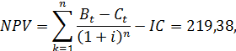 | (3.1)

де – вигода проєкту в рік t;
С_{t} – витрати проєкту у рік t;
t – ставка дисконту;
n – тривалість проєкту.
Якщо NPV > 0 – проєкт можна приймати; NPV = 0 – проєкт не спричинить ні прибутків, ні збитків; NPV < 0 – проєкт збитковий і його варто відхилити.
Оскільки NPV> 0, проєкт можна вважати рентабельним та придатним для прийняття. Через п’ять років після реалізації проєкту він почне приносити прибуток вже через чотири роки реалізації.
Розрахуємо індекс прибутковості по формулі (3.2).

 | 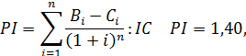 | (3.2)

де – вигода проєкту в рік t;
С_{t} – витрати проєкту у рік t;
i – ставка дисконту;
n – тривалість проєкту.
Проєкт відхиляється, якщо PI < 1; приймається, якщо PI > 1; а у випадку PI = 1, проєкт є ні прибутковим, ні збитковим.
PI > 1, а отже проєкт приймається.
Дисконтований коефіцієнт рентабельності інвестицій розрахуємо по формулі (3.3).

 | DROI = PI – 1 = 1,4 – 1 = 0,4, | (3.3)

Якщо DROI > 0 – проєкт приймається.
Показник внутрішньої норм прибутковості розрахуємо по формулі (3.4).

 | 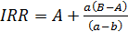, | (3.4)

де A – величина ставки дисконту, при якій NPV позитивна;
В – величина ставки дисконту, при якій NPV негативна;
а – величина позитивної NPV, при величині ставки дисконту А;
b – величина NPV, при величині ставки дисконту В;
IRR = r, при якому NPV = 0.
Для знаходження величини ставки дисконту, при якому NPV негативна побудуємо додаткову таблицю 3.8.

Таблиця 3.8. Розрахунок внутрішньої норми рентабельності проєкту
Рік | Витрати за проєктом, тис. грн. | Грошові потоки, тис. грн. | Коефіцієнт дисконтування | Дисконтован і інвестиційні витрати, тис. грн. | Дисконтован і грошові потоки, тис. грн. | Чиста теперішня вартість, тис. грн.
Рік | Ct | Bt | і = 20% | Дисконтован і інвестиційні витрати, тис. грн. | Дисконтован і грошові потоки, тис. грн. | Чиста теперішня вартість, тис. грн.
0 | 4500 |  | 1,00 | 4 500,00
1 | 1600 | 2530 | 0,80 | 1 280,00 | 2 024,00 | -3 756,00
2 | 1600 | 3310 | 0,64 | 1 024,00 | 2 118,40 | -2 661,60
3 | 1600 | 3450 | 0,51 | 819,20 | 1 766,40 | -1 714,40
4 | 1600 | 3430 | 0,41 | 655,36 | 1 404,93 | -964,83
5 | 1600 | 3600 | 0,33 | 524,29 | 1 179,65 | -309,47
 | 12500 | 16320 | - | 8 802,85 | 8 493,38 | -309,47

Для проєкту внутрішня норма рентабельності становить.

 | 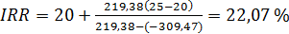, | (3.5)

Це означає, що при ставці дисконту не більше 22,07 % проєкт буде окупним і принесе прибутки.
Дисконтований термін окупності інвестицій розрахуємо по формулі (3.6).

 | 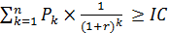, | (3.6)

DPP = мінімальна кількість років, при якій:
- проєкт приймається, якщо є окупність;
- проєкт приймається лише в тому випадку, якщо термін окупності не перевищує встановленого в організації ліміту.
Для запропонованого проєкту DPP становить.

 | 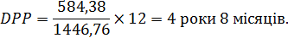 | (3.7)

Цей показник означає, що проєкт повністю відновить прибутки протягом 4 років та 8 місяців. Оскільки цей період не перевищував п’ятирічний ліміт, встановлений організацією, проєкт прийнятий для фінансування.
Розглянимо графічно прогнозовані грошові потоки та витрати на 2020 – 2024 роки (рис. 3.3).

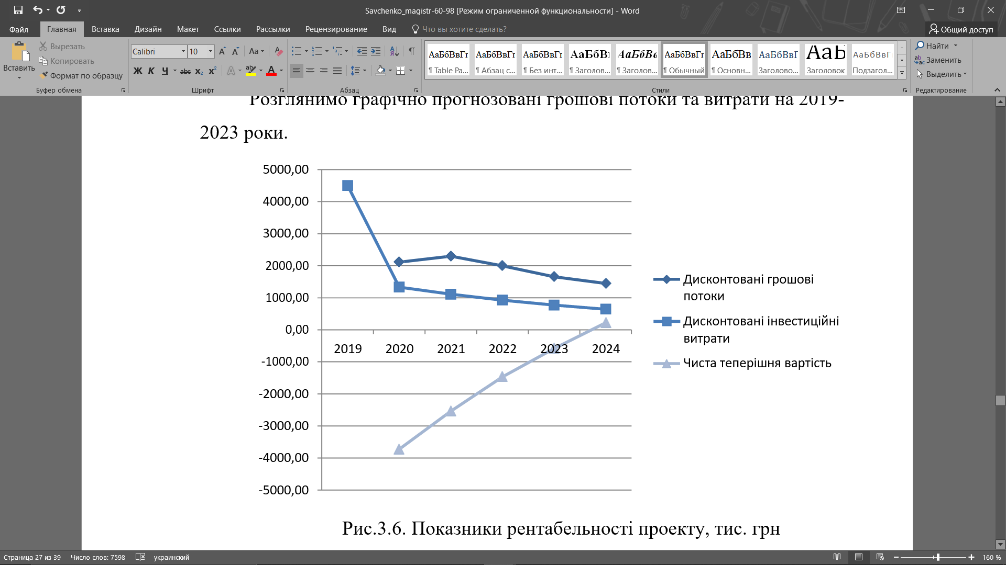
Рис. 3.3. Показники рентабельності проєкту, тис. грн.

На базі отриманих результатів можна зробити висновок про доцільність впровадження проєкту та його фінансування.
Оскільки індекс прибутковості проєкту РІ > 1, це означає, що майбутні приведені грошові доходи будуть більшими за вкладені засоби, і підприємство отримає приріст доходу в межах заданої норми прибутку. З кожним роком реалізації проєкту цей показник збільшуватиметься. Внутрішня норма рентабельності інвестицій показує, наскільки прибутковим є проєкт, тобто 22,07 %, що вказує на те, що запланована дисконтна ставка проєкту в розмірі 20 % відповідає реальній можливості окупити проєкт. Також було визначено період, за який проєкт стане прибутковим і DPP становить 4 роки та 8 місяців, що означає, що на 5-му році реалізації проєкту він буде повністю окуплений і приноситиме прибутки.
Виходячи з даних прогнозу в таблиці 3.7 Враховуючи, що середньорічний дохід підприємства становить 25 млн. грн. Можна очікувати, що завдяки новому проєкту ефективність діяльності компанії зросте в середньому на 13 % (рис. 3.4).

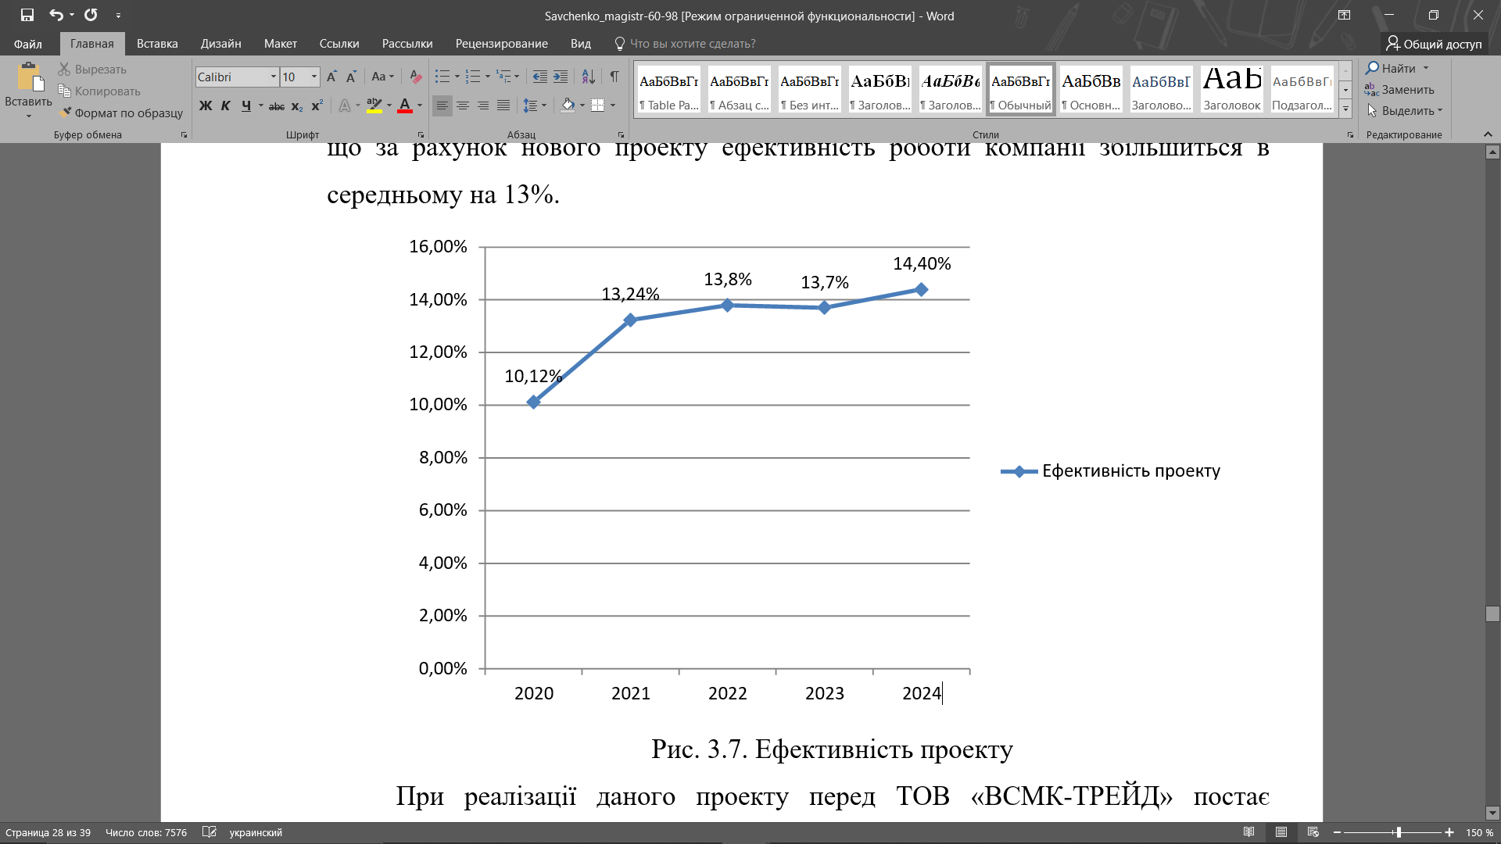
Рис. 3.4. Ефективність проєкту

Реалізуючи проєкт, ПП «ЛІОН-МЕБЛІ» зіткнулося з проблемою залучення більшої кількості коштів. Наразі компанія може виділити лише частину необхідної суми з чистого прибутку, який становить 3 мільйони гривень. Загальна вартість проєкту – 4,5 млн. грн. (рис.3.5).

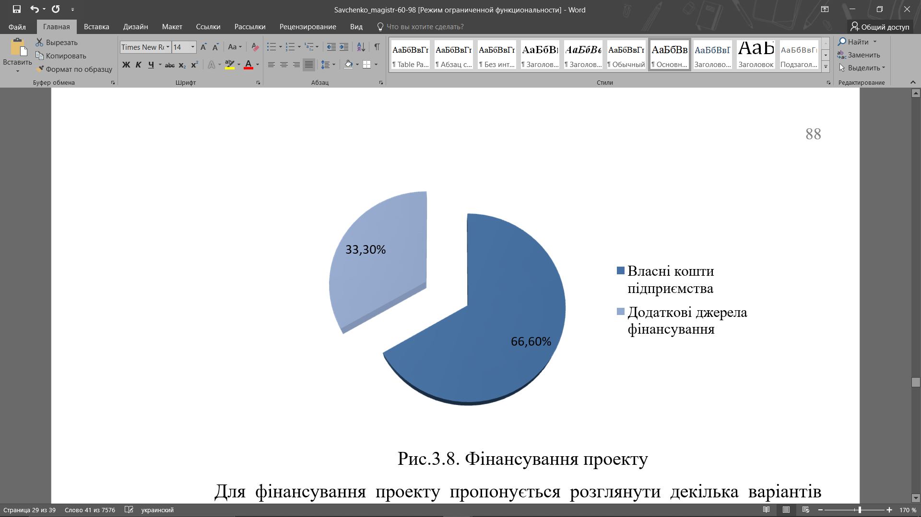
Рис. 3.5. Фінансування проєкту

Запропоновано кілька пропозицій щодо фінансування проєкту:
Кредитні кошти. Для цього варіанту рекомендується розглянути нову програму Ощадбанку України за підтримки німецько-українського фонду, які підписали меморандум про стратегічне співробітництво. Результати умови кредитування від банку наведені у таблиці 3.9.

Таблиця 3.9. Умови кредитування [31]
Категорія Клієнта | Фізична особа – підприємець – резидент України;  Юридична особа – резидент України (окрім акціонерних товариств, комунальних підприємств, кооперативів, споживчих товариств, представництв іноземних суб’єктів господарської діяльності на території України).
Термін провадження діяльності | Не менше 12 місяців з дати державної реєстрації
Види господарської діяльності | Торгівля; Надання послуг; Виробництво; Підприємства агропромислового комплексу.
Цільове призначення Кредиту | Поповнення обігових коштів; Придбання основних засобів (нерухомість, транспортні засоби, обладнання та устаткування тощо).
Валюта кредитування | Гривня
Продовження таблиці 3.7
Сума кредиту | 1 000,00 – 4 900 000,00 гривень
Строк кредитування | Поповнення обігових коштів до 12 місяців;  Придбання основних засобів:  Якщо сума кредиту до 750 000 гривень включно до 36 місяців;  Якщо сума кредиту вища за 750 000 гривень до 60 місяців.
Відсоткова ставка | 24% – річних, 1% комісії від суми кредиту (одноразово)
Форма кредиту | Строковий кредит
Умови погашення кредиту | Щомісячно за класичною схемою;  Щомісячно за індивідуальним графіком
Забезпечення | Нерухоме або рухоме майно або товар в обороті та порука

Згідно з меморандумом, банк отримає кредитну лінію для подальшого надання кредитного фінансування для мікро-, малих та середніх підприємств, а також технічну допомогу у розробці банківських продуктів та сучасних кредитних процедур для конкретних груп клієнтів (табл. 3.10).

Табл. 3.10. Графік погашення кредиту [31]
Дата | Графік погашення кредиту
Дата | Залишок заборгованості | Сума нарахованих процентів | Сума платежу по тілу кредиту | Сума платежу в місяць
01.10.2020 | 2 000 000,00
01.11.2020 | 1 833 333,33 | 40 767,12 | 166 666,67 | 207 433,79
01.12.2020 | 1 666 666,67 | 36 164,38 | 166 666,67 | 202 831,05
01.01.2021 | 1 500 000,00 | 33 972,60 | 166 666,67 | 200 639,27
01.02.2021 | 1 333 333,33 | 30 575,34 | 166 666,67 | 197 242,01
01.03.2021 | 1 166 666,67 | 24 547,95 | 166 666,67 | 191 214,61
01.04.2021 | 1 000 000,00 | 23 780,82 | 166 666,67 | 190 447,49
01.05.2021 | 833 333,33 | 19 726,03 | 166 666,67 | 186 392,69
01.06.2021 | 666 666,67 | 16 986,30 | 166 666,67 | 183 652,97
01.07.2021 | 500 000,00 | 13 150,68 | 166 666,67 | 179 817,35
01.08.2021 | 333 333,33 | 10 191,78 | 166 666,67 | 176 858,45
01.09.2021 | 166 666,67 | 6 794,52 | 166 666,67 | 173 461,19
01.10.2021 | 0,00 | 3 287,67 | 166 666,67 | 169 954,34
Разом: |  | 259 945,21 | 2 000 000,00 | 2 259 945,21

Співпраця між Ощадним банком та НУФ не тільки забезпечує фінансові ресурси для надання кредитів мікро-, малим та середнім клієнтам на економічно вигідних умовах, але й надає технічну допомогу для застосування кращих європейських практик збору коштів для ММСБ.
Одразу після того, як Ощадбанк підписав кредитну угоду, Франкфуртська школа фінансів та менеджменту негайно почала співпрацювати з НУФ, за фінансової підтримки уряду Німеччини, для впровадження сучасних процедур та технологій надання кредиту ММСБ.
Оскільки ПП «ЛІОН-МЕБЛІ» може виділити 3 млн. власних коштів на проєкт, а при використанні кредиту потрібно погасити тіло кредиту плюс відсотки, саме тому пропонується взяти позику в розмірі 2 млн грн терміном на 1 рік, враховуючи, що частина власних коштів буде використана для обслуговування відповідних витрат за кредитом. Розглянемо графік погашення.
Сума переплати за кредитом буде становити 260 000 + 20 000 (1 % за видачу) = 280 000 грн.
В управління пропонується надати обладнання та товари в обігу.
Нотаріальне оформлення буде коштувати 5 000 грн. Даний варіант фінансування є доступним, швидким та достатньо не дорогим.
Залучення інвестора. Вибираючи цей варіант, пропонується врахувати можливість отримання інвестиції через Українську асоціацію приватних інвесторів.
Асоціація приватних інвесторів України (АПІУ) перша неприбуткова організація, яка об’єднала приватних та корпоративних інвесторів з усіх регіонів України. Робота заснована на принципах Асоціації об’єднань регіональних інвесторів та базується на міжнародному досвіді та сучасних методах організації інвестиційних проєктів. Асоціація «Приватні інвестори України» єдине об’єднання інвесторів в Україні, яке є повноправним членом European Business Angel Network (EBAN). EBAN складається з понад 60 мереж приватного капіталу, що об’єднує 10 000 активних інвесторів з 22 європейських країн.
Приватні інвестори – це найважливіша категорія інвесторів, яка компенсує розрив між початковими інвестиціями власника та подальшими джерелами фінансування (наприклад, традиційний венчурний капітал, банківське фінансування, розміщення акцій тощо). Окрім надання стартового капіталу, приватні інвестори також внесли цінний внесок у досвід роботи компанії та професійного менеджменту, якого, як правило, бракує стартапам, а також необхідну підтримку контактів та репутації.
Асоціація приватних інвесторів України це не посередник між інвесторами та спонсорами проєктів, а організація, яка об’єднує однодумців, які вже є або збираються стати інвесторами.
Організація проводить особисті презентації та публічні заходи інвестиційних проєктів для своїх членів, на яких підприємці представляють свої проєкти інвесторам, а потім в неформальній обстановці можна їх обговорити з ними можливі перспективи співпраці.
Окрім проведення заходів, пов’язаних із коштами, необхідними для започаткування та розвитку проєктів, Асоціація приватних інвесторів повністю сприяла розвитку Української асоціації приватних інвестицій та підприємництва та ініціювала вдосконалення законодавства про інвестиційні правові відносини. З одного боку, законодавча база повинна забезпечувати захист капітальних вкладень приватних інвесторів, з іншого боку, повинна забезпечувати захист прав інтелектуальної власності спонсорів проєкту. Асоціація може бути представлена не тільки приватними інвесторами (фізичними особами), але й іншими типами інвесторів, такими як фонди венчурного капіталу, корпоративні венчурні інвестори, фінансові компанії та портфельні інвестори.
Автор інвестиційного проєкту, що готується передати акції компанії (компанії) приватному інвестору в обмін на інвестиції Для того, щоб провести попереднє дослідження проєкту, повинні подати анкету для попереднього вивчення проєкту, приклад якої розміщений на сайті. Якщо проєкт зацікавить інвесторів, авторів проєкту запросять на особисту або публічну презентацію.
Асоціація розглядає інвестиційні проєкти в різних регіонах України та сусідніх країн. Інвестиційні наміри членів Асоціації передбачають проєкти з інвестиціями в межах від 20 000 до мільйонів доларів США. Однак за участі деяких інвесторів та / або надання інвесторам додаткових гарантій для залучення інших видів фінансування можуть також фінансуватися великі проєкти.
Проєкт повинен мати значні перспективи зростання, оскільки інвестори хочуть збільшити свої інвестиції хоча б у кілька разів під час проєкту. Підприємців потрібно готувати до участі інвестора у капіталі компанії, де буде реалізований проєкт.
При виході проєкту на повний об’єм роботи, норма прибутку від основних видів діяльності повинна становити не менше 30–40 % на рік.
Чим вищий ризик проєкту, тим вища прибутковість проєкту, і тим більше акцій компанія попросить інвесторів при вступі в проєкт.
Розглядаючи можливість застосування цього методу для залучення інвестиційних фондів ПП «ЛІОН-МЕБЛІ», слід зазначити, що частка інвестора у статутному капіталі компанії становить щонайменше 50%, а компанія повинна надавати більше половини прибутку інвесторам у майбутньому.
Перевага цього варіанту полягає в тому, що якщо проєкт не принесе очікуваних результатів, ПП «ЛІОН-МЕБЛІ» не понесе збитків. Недоліком є те, що більше 50% майбутніх прибутків передаються інвесторам.
Розглядаючи кілька варіантів залучення інвестиційних фондів, можна зробити висновок, що найшвидший і найдешевший варіант – це кредитні кошти, тому він є найефективнішим. Ефективна ставки становить 24 %. Кредит допоможе компенсувати дефіцит коштів на проєкт і дозволить ПП «ЛІОН-МЕБЛІ» вийти на новий ринок збуту.
ВИСНОВКИ

Інвестиційна діяльність є одним з найважливіших факторів економічного розвитку. Сьогодні процес ефективного інвестування є шляхом інтенсивного розвитку, в результаті отримання прибутку і підвищення вартості компанії. Саме ефективно використовуючи інвестиції та міжнародний технологічний потенціал, компанії можуть розвивати виробничі процеси та забезпечувати економічне зростання. Ефективне управління інвестиційною діяльністю на підприємствах допомагає розширити ринки товарів, збільшити прибуток компанії та залучити іноземні інвестиції.
Реалізація економічного зростання безпосередньо пов’язана з покращенням якості виробництва, соціальної та ринкової інфраструктури, формуванням конкурентного середовища. Інвестиції відіграють вирішальну роль у відтворювальному процесі підприємств, оскільки вони покращують технічний та організаційний рівень виробництва.
Для оцінки інвестиційних пропозицій та економічної ефективності інвестиційних проєктів використовуються такі критерії: чиста теперішня вартість, внутрішня норма прибутку, пільговий період окупності інвестицій, індекс прибутковості.
З одного боку, інвестиційна підтримка компаній для здійснення своєї діяльності – це постійний і послідовний процес, який полягає у пошуку, залученні та використанні різних видів інвестиційних ресурсів, необхідних для здійснення міжнародної діяльності, а з іншого боку, це складна система, що містить інвестиційні ресурси, інвестиційні форми та інвестиційні засоби, ці системи можуть обґрунтовано вибирати метод забезпечення ресурсів та забезпечувати комплексний метод вирішення інвестиційних проблем.
В даній роботі було досліджено та розкрито такі питання:
- аналіз підприємницької діяльності ПП «ЛІОН-МЕБЛІ» та її фінансово-економічного стану;
- ефективність діяльності підприємства;
- проблемні аспекти ефективного інвестиційного забезпечення діяльності підприємства;
- формувати наукові та практичні пропозиції щодо вдосконалення інвестиційної діяльності компанії;
- підвищення ефективності інвестиційної діяльності
- оцінка наслідків реалізації запропонованих заходів.
ПП «ЛІОН-МЕБЛІ» – торгово-виробнича компанія, яка успішно працює на ринку меблів та меблевих аксесуарів більше 20 років.
ПП «ЛІОН-МЕБЛІ» здійснює ефективну господарську діяльність і займає міцні позиції на ринку. Через їх членство в магазині Viar продовжує отримувати широкий асортимент високоякісних матеріалів. Промисловість є високо конкурентоспроможною, але завдяки маркетинговій діяльності компанія здобула визнання споживачів та високий попит на продукцію.
Підприємства активно здійснюють зовнішньоекономічну діяльність та збільшують обсяги продажів за рахунок імпортної продукції. Найбільша частка імпортних товарів належить до категорії товарів-плитних матеріалів. Основні закордонні контрагенти зосереджені в Австрії, Швейцарії, Німеччині, Італії, Туреччині, Чехії та інших країнах. ПП «ЛІОН-МЕБЛІ» постійно розвиває та відкриває нові магазини в Україні та за кордоном для вдосконалення та розширення бізнесу.
Шукаючи інші джерела фінансування, ПП «ЛІОН-МЕБЛІ» стикається з багатьма проблемами, які необхідно вирішити не лише на рівні підприємства, а й на державному рівні. За даними Гамбурзького інституту світової економіки українські підприємства мають низький рівень інвестиційної привабливості. Тому в 2016 році Україна посіла 130 місце із 174 країн. У першій половині 2017 року індекс інвестиційної привабливості вперше з 2011 року показав негативне значення, що можна сприймати як позитивну зміну інвестиційної привабливості українських компаній.
Для збільшення частки ринку на зовнішніх ринках та підвищення ефективності ділової діяльності ПП «ЛІОН-МЕБЛІ» рекомендується розглянути проєкти, які виходять на ринок Львова та відкривають там свої філії. На підставі розрахунків у цій роботі, можна зробити висновок, що реалізація проєкту та його фінансування бажані. Оскільки індекс прибутку проєкту становить РІ > 1, це означає, що майбутні звітні грошові доходи будуть більшими, ніж інвестиційні фонди, і підприємство отримає збільшення доходу в межах встановленої норми прибутку. Проєкт збільшуватиметься з кожним роком. Внутрішній показник рентабельності інвестицій проєкту показує, наскільки прибуток проєкту вигідний, і становить 22,07 %, що показує, прогнозована ставка дисконтування у розмірі 20 % відповідає фактичному потенціалу прибутку проєкту. Це також визначає прибутковий період проєкту і DPP = 4 роки та 8 місяців, а це означає, що на 5-му році проєкту він буде повністю окупний і приноситиме прибуток. Що в свою чергу підтверджує ефективність інвестицій у проєкті.
Для реалізації проєкту було розглянуто три варіанти фінансування, а саме: позики, гранти та залучення приватних інвесторів. Під час аналізу було виявлено найшвидший та найдешевший варіант залучення кредитних коштів від АТ «Ощадбанк».
ПП «ЛІОН-МЕБЛІ» має хороші перспективи у веденні ділової діяльності та завоюванні нових ринків та споживачів.

СПИСОК ВИКОРИСТАНИХ ДЖЕРЕЛ

- Агентство з розвитку інфраструктури фондового ринку України (SMIDA). URL: http://smida.gov.ua (дата звернення: 01.02.2023).
- Адамайтис Л. А. Застосування порівняльної рейтингової оцінки в аналізі інвестиційної привабливості підприємства. Экономічний аналіз : теорія и практика. Київ : «Видавницький дім ФІНАНСИ І КРЕДИТ». 2018. №4.
С. 27–33.
- Аналітична система для ділової розвідки та перевірки контрагентів України. URL: https://youcontrol.com.ua/contractor/?id=5941348&tb=publications (дата звернення: 01.02.2023).
- Бабаєв В. М. Управління проєктами для студентів спеціальності «Управління проєктами». Харків: ХНАМГ, 2016. 244 с.
- Бабицький А. Ф. Методологія аналізу економічних процесів і управління. Київ: МАУП, 2016. 128 с.
- Батенко Л. П. Управління проєктами. Київ : КНЕУ, 2015 231 с.
- Бланк І. О. Фінансовий менеджмент: навчальний посібник. Київ: Ельга, 2014. 655 с.
- Борщ Л. М. Інвестування : теорія і практика. 2-ге вид., перероб. і доп. Київ: Знання, 2017. 685 с.
- Борщ Л. М. Інвестування : теорія і практика: навч. посіб. 2-ге вид., перероб. і доп. Київ : Знання, 2017. 685 с.
- Видання «Doing Baseness 2018». URL: http://www.doingbusiness.org/~/media/WBG/DoingBusiness/Documents/AnnualReports/English/DB2018-Full-Report.pdf (дата звернення: 01.02.2023).
- Гетьман О. О. Економіка підприємства: навч. посіб. 2-ге видання. Київ: Центр учбової літератури, 2015. 313 с.
- Гитман Л. Дж. Основы инвестирования: пер. с англ. О. В. Буклемишев. Київ : Дело, 2016. 991 с.
- Горлачук В. В. Інвестиційне забезпечення інноваційного розвитку підприємства. Наукові праці. Економіка, № 273. 2016. С. 57–63.
- Державна служба статистики. URL: http://www.ukrstat.gov.ua/ (дата звернення: 01.02.2023).
- Євтушевська О. О. Проблеми залучення інвестицій на вітчизняні підприємства. Економіка харчової промисловості, № 2. 2017. Бібліогр. : 5. С. 13–17.
- Кухленко О. В. Ефективність використання лізингу в інвестиційній діяльності. Вісник Київського національного університету технологій та дизайну. Серія: Економічні науки. 2015. № 6. 30–34 с.
- Легкість ведення бізнесу. REGIONAL DOING BUSINESS – 2017. URL: https://zaxid.net/resources/newsfiles/784376_Regional-Doing-Business_obshhyy-2.pdf (дата звернення: 01.02.2023).
- Манаєнко І. М. Інвестиційне забезпечення інноваційного розвитку підприємств електроенергетики: монографія: моногр. Київ : НТУУ «КПІ», 2016. 157 с.
- Непочатенко О. О. Фінанси підприємств: підручник. Київ : «Центр учбової літератури», 2013. 504 с.
- Нурбаев Т. С. Теоретико-методологічні підходи до визначення інвестиційної привабливості компанії. Київ : Знання, 2018. 247 с.
- Олійник Д. П Управління ліквідністю комерційного банку та оптимізація фінансового результату. Київ: Наук. думка, 2016. 356 с.
- Ольшанський О. В. Управління інвестиційною діяльністю підприємств з формування роздрібної торговельної мережі: автореф. дис. Харків: Харківський держ. у-тет харчування та торгівлі, 2018. 19 с.
- Опікунова Н.В. Управління прибутком підприємства. Вісник економіки транспорту і промисловості. 2014. № 46. С. 294–298.
- Осовська Г. В. Основи менеджменту: підручник. Видання 3-є, перероблене і доповнене. Київ : Кондор, 2018. 664 c.
- Офіційний веб-портал Верховної Ради України. URL: http://library.if.ua/book/53/3841.html (дата звернення: 01.02.2023).
- Офіційний сайт Світового банку. URL: http://www.worldbank.org/ (дата звернення: 01.02.2023).
- Офіційний сайт. URL: https://www.oschadbank.ua/ua/ (дата звернення: 01.02.2023).
- Партин, Г. О., Фаріон, С. Я. Економічна сутність майнового потенціалу підприємства. Бізнес Інформ. 2013. № 6. С. 296–301.
- Петруня, Ю. Проблеми функціонування акціонерного механізму залучення інвестицій в Україні. Вісник НБУ. 1999. № 8. С. 58––60.
- Пєтухова О. М. Інвестування : навч. посібник. Київ: «Центр учбової літератури», 2016. 336 с.
- Пилипенко О. І. Методика аналізу інвестиційної привабливості підприємства макро- і мікроекономічний аспекти. Вісник Житомирського державного технологічного університету. Серія Економічні науки. 2019. № 4 (50). С. 120–127.
- Пилипенко О. І. Методика аналізу інвестиційної привабливості підприємства мікроекономічний аспекти. Житомир : «Центр учбової літератури», 2015. 235 с.
- Пігуль, Н. Г. Управління прибутком підприємства: підприємства. Київ: КНЕУ, 2012. 198 с.
- Поддєрьогін, А. М. Фінанси підприємств: підручник. 8-е вид., допов. і переробл. Київ: КНЕУ, 2013. 385 с.
- Поляков П. А. Екологічний аспект формування міжнародної інвестиційної привабливості російських компаній. Russian Journal of Education and Psychology. Київ : «Видавницький дім ФІНАНСИ І КРЕДИТ». 2018. № 9. С. 34– 44.
- Портал для покупців. URL: https://www.favor.com.ua/vote/services/furniture-accessories-store/?results=2017U (дата звернення: 01.02.2023).
- Примостка Л. О. Фінансовий менеджмент у банку : підручник. 2-ге вид., доп. і перероб. Київ: КНЕУ, 2004. 468 с.
- Прокопенко, І. Ф. Курс економічного аналізу: підручник для студентів вищих навчальних закладів. Харків: Легас, 2004. 384 с.
- Романченко Н. В. Економіка підприємства : навч. посібник / уклад. Н. В. Романченко, Т. В. Кожемякіна, К. В. Пічик. Київ : НаУКМА, 2018. 343 с.
- Романченко Н. В. Економіка підприємства: навч. посібник. уклад. Н. В. Романченко, Т. В. Кожемякіна, К. В. Пічик. Київ : НаУКМА, 2018. 343 с.
- Руснак Н. О. Конкурентна свідомість. Житомир : Наук. думка, 2017. 264 с.
- Руснак Н. О. Конкурентна свідомість. Конкуренція. 2013. №1. 56–57 с.
- Сайт ПП «ЛІОН-МЕБЛІ». URL: http://lion-mebli.com.ua/ (дата звернення: 01.02.2023).
- Тренев H. H. Управление фінансами. Київ: Финансы и статистика, 2017. 494 с.
- Тренев Н. Н. Управление финансовой деятельностью предприятия. Київ: «Мисанта», 2015. 281 с.
- Тян Р. Б. Управління проєктами: підручник для студ. вищ. навч. закл. Київ: Центр навчальної літератури, 2015. 222 с.
- Федоренко В. Г. Шляхи підвищення ефективності інвестицій в Україні. Київ : Науковий світ, 2015. 724 с.
- Федоренко В. Г. Шляхи підвищення ефективності інвестицій в Україні. Київ: Науковий світ, 2015. 724 с.
- Федорова Е. А. Розробка методики оцінки інвестиційної привабливості компанії на прикладі електроенергетичного сектора економічний аналіз. Экономічний аналіз: теорія і практика. Київ : «Видавницький дім ФІНАНСИ І КРЕДИТ». 2018. № 5. С. 7 – 13.
- Федорова Е. А. Розробка методики оцінки інвестиційної привабливості компанії на прикладі електроенергетичного сектора економічний аналіз. Київ : «Видавницький дім ФІНАНСИ І КРЕДИТ». 2018. 353 с.
- Федоронько Н. І. Аналіз ефективності експортних та імпортних операцій : Глобальні та національні проблеми економіки. 2017. URL: http://global-national.in.ua/archive/10-2016/26.pdf (дата звернення: 14.01.2023).
- Філімоненков О. С. Фінанси підприємств. Житомир : Житомир. інж.-технол. ін-т., 2016. 438 с.
- Швайка Л. А. Державне регулювання економiки: навч. посібник. Київ : Знання, 2016. 435 с.
- Яненкова І. Г. Організаційно-управлінські ресурси інноваційного розвитку економіки : методологія та практика: моногр. Миколаїв : Вид-во ЧДУ імені Петра Могили, 2018. 380 с.

ДОДАТКИ
Додаток А
Таблиця А.1. Баланс за 2016 – 2019 рр.
Назва | Код | 31.12.19 | 31.12.18 | 31.12.17 | 31.12.16
АКТИВ
I. НЕОБОРОТНІ АКТИВ
Нематеріальні активи |  | 220 | 318 | 430 | 544
Основні засоби |  | 144 463 | 90 517 | 95 613 | 71 439
Фінансові інвестиції |  | 0 | 0 | 0 | 0
Відстрочені податкові активи |  | 0 | 0 | 0 | 0
Усього за розділом I |  | 144 683 | 90 835 | 96 043 | 71 983
II. ОБОРОТНІ АКТИВИ
Запаси |  | 262 653 | 225 997 | 318 029 | 398 143
Дебіторська заборгованість за продукцію, товари, роботи, послуги |  | 332 | 850 | 777 | 574
Інша поточна дебіторська заборгованість |  | 157 609 | 144 857 | 85 662 | 66 705
Поточні фінансові інвестиції |  | 0 | 0 | 0 | 0
Гроші та їх еквіваленти |  | 5 140 | 2 896 | 4 177 | 548
Інші оборотні активи |  | 892 | 810 | 1 178 | 2 757
Усього за розділом II |  | 426 626 | 375 410 | 409 823 | 468 727
БАЛАНС |  | 571 309 | 466 245 | 505 866 | 540 710
ПАСИВ
III. КАПІТАЛ И РЕЗЕРВИ
Зареєстрований (пайовий) капітал |  | 10 | 10 | 10 | 10
Капітал у дооцінках |  | 99 818 | 93 991 | 114 203 | 103 641
Усього за розділом III |  | 99 828 | 94 001 | 114 213 | 103 651
IV. ДОЛГОСРОЧНЫЕ ОБЯЗАТЕЛЬСТВА
Довгострокові кредити банків |  | 0 | 0 | 0 | 44 381
Відстрочені податкові зобов’язання |  | 3 637 | 5 180 | 5 113 | 5 297
Усього за розділом IV |  | 3 637 | 5 180 | 5 113 | 49 678
Продовження таблиці А.1
V. КРАТКОСРОЧНЫЕ ОБЯЗАТЕЛЬСТВА
Короткострокові кредити банків |  | 117 366 | 60 305 | 42 306 | 27 060
Поточна кредиторська заборгованість |  | 350 478* | 306 759* | 344 234 | 360 321
Усього за розділом V |  | 467 844 | 367 064* | 386 540 | 387 381
БАЛАНС |  | 571 309 | 466 245 | 505 866 | 540 710

